Міністерство освіти і науки України
Криворізький національний університет
Факультет інформаційних технологій
Кафедра комп’ютерних систем та мереж

КВАЛІФІКАЦІЙНА РОБОТА МАГІСТРА
за спеціальністю 123 «Комп’ютерна інженерія»

Тема наукової роботи: Модель високозахищеного віддаленого доступу до корпоративної мережі на основі VPN технологій

Виконав |  | Д. О. Коваленко
Керівник роботи |  | В. А. Чубаров
Нормоконтроль |  | Д. І. Кузнєцов
Завідувач кафедри |  | А. І. Купін

Кривий Ріг
2025
РЕФЕРАТ
Змн.
Арк.
№ документа
Підпис
Дата
Аркуш

КНУ.РМ.123.25.09.Р
Розробив
Коваленко
Перевірив
Чубаров

Н.контроль
Кузнєцов
Затвердив
Купін
РЕФЕРАТ
Літера
Аркушів

КІ-24м
Пояснювальна записка: 58 сторінок, 43 рисунки, 8 таблиць, 1 додаток, 37 використаних джерел.
Об’єкт дослідження – комп’ютерна мережа на основі VPN.
Робота складається з чотирьох розділів.
Перший розділ присвячено огляду предметної області: дається історія, визначення VPN, класифікація видів, опис ключових протоколів та формулювання завдання дослідження..
Другий розділі містить порівняльний аналіз VPN-технологій та обґрунтування вибору (IPsec і SSL) разом із заходами для підсилення захисту.
Третій розділ складається з оцінки ефективності VPN-тунелю за допомогою моделі черг, розрахунку ключових метрик продуктивності та апроксимації трендів для прогнозування поведінки системи.
Четвертий розділ показує практичну реалізацію концепції: проєктування моделі захищеного віддаленого доступу і її реалізацію та налаштування в Cisco Packet Tracer.
П’ятий розділ присвячено впровадженню VPN-системи в інфраструктуру реального об’єкта, його аналізу та проблемам впровадження запропонованої моделі.
VPN, КОРПОРАТИВНА МЕРЕЖА, ШИФРУВАННЯ, ВІДДАЛЕНИЙ ДОСТУП, БЕЗПЕКА, SSL, IPSEC, PACKET TRACER.

Explanatory note: 58 pages, 43 figures, 8 tables, 1 appendix, 37 sources used.

Арк.
№ документа
Підпис
Дата
Арк.
КНУ.РМ.123.25.09.Р

The object of research is a computer network based on VPN.
The work consists of four sections.
The first section is devoted to an overview of the subject area: it provides a history, definition of VPN, classification of types, description of key protocols, and formulation of the research task.
The second section contains a comparative analysis of VPN technologies and justification of the choice (IPsec and SSL) along with measures to enhance security.
The third section consists of evaluating the performance of the VPN tunnel using a queuing model, calculating key performance metrics, and approximating trends to predict system behavior.
The fourth section shows the practical implementation of the concept: the design of a secure remote access model and its implementation and configuration in Cisco Packet Tracer.
The fifth section is devoted to the implementation of the VPN system into the infrastructure of a real facility, its analysis, and the problems of implementing the proposed model.
VPN, CORPORATE NETWORK, ENCRYPTION, REMOTE ACCESS, SECURITY, SSL, IPSEC, PACKET TRACER.

ЗМІСТ
Змн.
Арк.
№ документа
Підпис
Дата
Аркуш

КНУ.РМ.123.25.09.З
Розробив
Коваленко
Перевірив
Чубаров

Н.контроль
Кузнєцов
Затвердив
Купін
ЗМІСТ
Літера
Аркушів

КІ-24м
ПЕРЕЛІК СКОРОЧЕНЬ 5
Вступ 6
1. Огляд предметної області VPN 9
1.1 Теоретичні основи та поняття VPN 9
1.2 Підходи до класифікації VPN 11
1.3 Ключові протоколи та механізми захищеного зв’язку 14
1.4 Постановка задачі 20
Висновок за розділом 20
2. Оцінка та вибір VPN-рішень для впровадження безпечного віддаленого доступу 21
2.1 Обґрунтування вибору VPN технологій 21
2.2 Комплекс заходів для підвищення безпеки VPN 25
Висновок за розділом 32
3. Оцінка ефективності VPN-тунелю 33
Висновок за розділом 48
4. Побудова моделі високозахищеного віддаленого доступу до корпоративної мережі 49
4.1 Модель IPsec та SSL VPN для віддаленого офісу в Cisco Packet Tracer 49
4.2 Модель Clientless SSL VPN для віддаленого співробітника в Cisco Packet Tracer 58
Висновок за розділом 60

5. Впровадження VPN-системи в інфраструктуру реального об’єкта 61
5.1 Опис та вимоги до об’єкта 61
5.2 Підбір бажаного обладнання та налаштування Cisco AnyConnect VPN через ASDM 68
5.3 Політика безпеки в компанії та економічна доцільність 75
Висновок за розділом 85
Висновки 86
Список використаних джерел 87
Додаток А 90

Арк.
№ документа
Підпис
Дата
Арк.
КНУ.РМ.123.25.09.З

ПЕРЕЛІК СКОРОЧЕНЬ

АТС – автоматична телефонна станція;
ІТ – інформаційні технології;
МНК – метод найменших квадратів;
AAA – Authentication, Authorization, and Accounting (аутентифікація, авторизація та облік);
AD – Active Directory (активний каталог);
AES – Advanced Encryption Standard (симетричний алгоритм блочного шифрування);
ASA – Adaptive Security Appliance (адаптивний пристрій безпеки);
DHCP – Dynamic Host Configuration Protocol (протокол динамічної конфігурації вузла);
EGW – Enterprise Gateway (корпоративний шлюз);
GRE – Generic Routing Encapsulation (загальна інкапсуляція маршрутизації);
IKE – Internet Key Exchange (обмін ключами в інтернеті);
IPsec – Internet Protocol Security (інтернет-протокол безпеки);
L2TP – Layer 2 Tunneling Protocol (протокол тунелювання рівня 2);
LAN – Local Area Network (локальна обчислювальна мережа);
M/M/3 – M/M/3 queueing model (модель черг M/M/3);
MITM – Man-in-the-Middle (людина посередині);
MPLS – Multiprotocol Label Switching (багатопротокольне перемикання за мітками);
OSI – Open Systems Interconnection (взаємозв'язок відкритих систем);
PPP – Point-to-Point Protocol (протокол точка-точка);
PPTP – Point-to-Point Tunneling Protocol (протокол тунелювання точка-точка);
QoS – Quality of Service (якість обслуговування);
SHA – Secure Hash Algorithm (алгоритм захищеного хешування);
SOCKS – Socket Secure (захищені сокети);
SSL – Secure Sockets Layer (рівень захищених сокетів);
TLS – Transport Layer Security (безпека транспортного рівня);
VIP – Validation and ID Protection (валідація та захист ідентифікації);
VoIP – Voice over Internet Protocol (голос через інтернет-протокол);
VPN – Virtual Private Network (віртуальна приватна мережа).

Арк.
№ документа
Підпис
Дата
Арк.
КНУ.РМ.123.25.09.ПС

Вступ
Змн.
Арк.
№ документа
Підпис
Дата
Аркуш

КНУ.РМ.123.25.09.ВС
Розробив
Коваленко
Перевірив
Чубаров

Н.контроль
Кузнєцов
Затвердив
Купін
ВСТУП
Літера
Аркушів

КІ-24м
Зі стрімким зростанням мобільності праці, поширенням віддаленої роботи та переходом частини бізнес-процесів у хмарне середовище потреба у надійних механізмах доступу до корпоративних систем стало критичною. Традиційні підходи до побудови мережі й політик доступу виявляють обмеження в умовах динамічних загроз: перехоплення трафіку, атаки типу «людина посередині» (MITM), несанкціоноване використання облікових даних, уразливі кінцеві пристрої та ризики витоку даних. Ці виклики обумовлюють необхідність формування систем, які поєднують криптографічні механізми захисту, сучасні схеми аутентифікації, централізоване управління доступом та засоби моніторингу безпеки.
Об’єкт дослідження становить собою комп’ютерні мережі, зокрема процеси організації віддаленого доступу до корпоративних ресурсів у контексті сучасних загроз інформаційній безпеці. Ця частина об’єктивної реальності охоплює складні взаємодії між технологічними елементами, такими як протоколи передачі даних, пристрої кінцевих користувачів та публічні канали зв’язку, які породжують проблемні ситуації, пов’язані з ризиками несанкціонованого доступу, витоку конфіденційної інформації та порушення цілісності даних. Як соціальна істота, дослідник виступає суб’єктом, який вивчає ці процеси на теоретичному та практичному рівнях, з метою ідентифікації вразливостей і розробки захисних механізмів. Об’єкт дослідження не обмежується лише технічними аспектами, а включає також соціально-економічні фактори, такі як вплив віддаленої роботи на продуктивність бізнесу та регуляторні вимоги до захисту даних, що робить його багатогранним і актуальним у сучасному цифровому світі.
Предмет дослідження, що міститься в межах об’єкта, зосереджений на моделях високозахищеного віддаленого доступу на основі VPN-технологій, зокрема на сукупності властивостей і відношень, які визначають ефективність таких систем у корпоративному середовищі. Це включає аналіз протоколів шифрування, механізмів аутентифікації та управління доступом, опосередкованих діяльністю людини як суб’єкта дослідження, з урахуванням конкретних умов, таких як динамічні загрози та вимоги до масштабованості. Предмет визначає тему магістерської роботи, акцентуючи увагу на комбінованому використанні IPSec і SSL VPN для забезпечення конфіденційності, цілісності та доступності ресурсів, а також на оцінці їхньої продуктивності через математичні моделі. Таким чином, предмет дослідження дозволяє глибше зрозуміти, як ці елементи взаємодіють у реальних сценаріях, сприяючи формуванню практичних рекомендацій для оптимізації мережевої безпеки.

Метою даної роботи є розробка та обґрунтування моделі високозахищеного віддаленого доступу до корпоративної мережі на основі сучасних VPN-технологій, що забезпечують конфіденційність, цілісність і доступність інформаційних ресурсів організації при роботі співробітників поза офісом.
Також слід зазначити, що актуальність теми обумовлена не лише технічними викликами, але й регуляторними та економічними факторами: захищений віддалений доступ стає обов’язковою умовою для забезпечення безперервності бізнесу, захисту персональних даних і відповідності нормативним вимогам. Таким чином, розробка та впровадження моделей високозахищеного віддаленого доступу є важливою складовою сучасної стратегії інформаційної безпеки будь-якої організації, що прагне зберегти довіру клієнтів і конкурентні переваги в умовах цифрової трансформації.
У роботі розглядаються теоретичні основи та класифікація VPN-рішень, що використовуються для організації віддаленого доступу, зокрема канальні та прикладні підходи, а також технології, що базуються на IPsec та SSL/TLS, їхні архітектурні особливості, переваги й обмеження у різних сценаріях застосування. Особлива увага приділяється характеристикам загрозної моделі та вимогам захищеності, які повинні виконуватися в сучасному корпоративному середовищі: стійкість до атак на мережевому й прикладному рівнях, забезпечення автентичності кінцевих пристроїв і користувачів, контроль доступу відповідно до ролей і контексту, збереження конфіденційності чутливих даних під час передачі.
Значна частина дослідження моделей високозахищеного доступу для прикладного корпоративного сценарію з урахуванням вимог до масштабованості і зручності експлуатації. У роботі обґрунтовуються критерії вибору архітектури VPN для різних категорій користувачів: від віддалених офісів і філій до мобільних співробітників, що підключаються з особистих або корпоративних пристроїв.

Арк.
№ документа
Підпис
Дата
Арк.
КНУ.РМ.123.25.09.ВC

Методи дослідження, використані для досягнення поставленої мети, включають комбінацію теоретичних і практичних підходів. Зокрема, застосовувалися аналітичні методи для огляду літератури та класифікації VPN-технологій, порівняльний аналіз для оцінки переваг і недоліків IPSec та SSL VPN, математичне моделювання на основі теорії черг (модель M/M/3) для розрахунку метрик продуктивності, таких як час очікування та довжина черги, а також апроксимацію трендів методом найменших квадратів для прогнозування поведінки системи під навантаженням. Практичні методи охоплювали симуляцію в середовищі Cisco Packet Tracer для реалізації та тестування моделі, включаючи конфігурацію маршрутизаторів, ASA та політик доступу. Ці методи дозволили не лише теоретично обґрунтувати вибір технологій, але й перевірити їхню ефективність у контрольованих умовах, забезпечуючи всебічний підхід до вирішення проблеми.

Наукова новизна роботи полягає в розробці інтегрованої моделі високозахищеного віддаленого доступу, що комбінує IPSec VPN для міжофісних з’єднань та SSL VPN для індивідуальних користувачів, з урахуванням оцінки продуктивності через модель черг M/M/3 і апроксимацію трендів, що відрізняється від відомих підходів акцентом на прогнозування перевантажень та рекомендаціях щодо оптимізації. На відміну від традиційних рішень, запропонована модель включає посилену двофакторну аутентифікацію з Cisco AnyConnect та інтеграцію з AAA-серверами, що підвищує стійкість до динамічних загроз, таких як MITM-атаки, без значного зниження зручності. Новизна також у практичній реалізації в Cisco Packet Tracer з детальними політиками доступу, що надає нові інсайти для адаптивних систем безпеки в розподілених мережах.
Практичне значення одержаних результатів проявляється в наданні готового набору рекомендацій для ІТ-підрозділів підприємств щодо вибору та конфігурації VPN-технологій, що сприяє зниженню вразливостей і витрат на усунення інцидентів. Для робіт прикладного характеру, як ця, практична значимість виражається у можливості впровадження моделі в реальних корпоративних мережах для забезпечення безперервності бізнесу, захисту даних та відповідності нормативам, таким як GDPR. Результати можуть бути використані для модернізації систем віддаленого доступу, навчання спеціалістів та подальших досліджень, сприяючи підвищенню конкурентоспроможності організацій у цифровій епосі.

Арк.
№ документа
Підпис
Дата
Арк.
КНУ.РМ.123.25.09.ВC

Практичні результати оформлені як набір рекомендацій щодо вибору технологій і конфігурацій, а також приклади реалізації сценаріїв доступу, що можуть бути використані ІТ-підрозділами підприємств при побудові або модернізації систем віддаленого доступу. Робота має прикладну спрямованість і може слугувати основою для подальших досліджень у галузі адаптивних політик безпеки та інтеграції VPN-рішень у мережі.
Запропонована модель орієнтована на зниження вразливості інфраструктури при одночасному збереженні зручності користувача та керованості ІТ-службою. Як наслідок, передбачається суттєве посилення загальної захищеності даних у компанії, рідше виникатимуть випадки несанкціонованого втручання, а також скоротяться видатки на ліквідацію шкоди від хакерських нападів.

1. Огляд предметної області VPN

1.1 Теоретичні основи та поняття VPN
Змн.
Арк.
№ документа
Підпис
Дата
Аркуш

КНУ.РМ.123.25.09.01.ОПОVPN
Розробив
Коваленко
Перевірив
Чубаров

Н.контроль
Кузнєцов
Затвердив
Купін
Огляд предметної області VPN
Літера
Аркушів

КІ-24м
Історія появи VPN бере початок із середини 1960-х років XX століття, коли запровадили систему автоматичного з’єднання абонентів АТС — Centrex. Це рішення дозволяло кільком компаніям користуватися послугами зв’язку на базі спільного устаткування однієї станції. По суті, Centrex функціонував як своєрідна віртуальна приватна телефонна мережа: використовувалися вже існуючі канали зв’язку, що давало змогу формувати віртуальні канали для передачі інформації. Головною вигодою Centrex було те, що організації уникали витрат на придбання, монтаж та експлуатацію власних станцій. Абоненти Centrex об’єднувались у замкнуті групи з обмеженим зовнішнім доступом, а в самих станціях створювалися логічні (віртуальні) станції для таких груп.
Поява віддалених робочих місць пов’язана з 1996 роком, коли Microsoft розробила VPN-рішення для доступу віддалених співробітників до внутрішніх ресурсів компанії. У 1999-му з’явилися модель аутентифікації та додаткові інструменти для налаштування клієнтських програм, а в 2000-му VPN було інтегровано у Windows.
Загалом історично VPN виникли як набір практик і протоколів для захищеного з’єднання через публічні канали — спочатку це були методи тунелювання і шифрування в корпоративних мережах, потім розвиток інтернету й стандартизація протоколів дозволили масштабувати ці підходи. Зі зростанням мобільності праці та потреб у віддаленому доступі VPN набули широкого поширення як компонент інфраструктури інформаційної безпеки.[1]
Хоча трактувань поняття VPN існує безліч, кожне з них спирається на принцип створення одного чи кількох мережних каналів (віртуальної мережі) на основі іншої базової мережі.
У технічному визначенні VPN — це сукупність методів і протоколів, які забезпечують створення логічного «тунелю» між двома або більше кінцевими точками в комп’ютерній мережі; цей тунель інкапсулює та, як правило, шифрує мережеві пакети, роблячи їх недоступними для сторонніх вузлів мережі-переносника. З технічної точки зору ключовими елементами VPN є механізми інкапсуляції (tunneling), криптографічного шифрування даних, протоколи автентифікації та управління ключами. Саме поєднання інкапсуляції й криптографії забезпечує логічну ізоляцію трафіку від інших користувачів фізичної або логічної інфраструктури.[2]

У прикладному або операційному сенсі VPN визначають як набір сервісів мережевого рівня, що дозволяють користувачам або віддаленим офісам інтегруватися в приватну мережу підприємства через публічний інтернет або інші загальні канали зв’язку. Це визначення акцентує увагу на практичних сценаріях застосування: віддалений доступ співробітників до внутрішніх ресурсів організації, об’єднання розподілених офісів у єдину корпоративну мережу, захищений обмін даними між партнерами тощо. У цьому контексті VPN виступає і як засіб адміністрування доступу, і як інструмент реалізації політик безпеки.[3]

Арк.
№ документа
Підпис
Дата
Арк.
КНУ.РМ.123.25.09.01.ОПОVPN

Існує спрощене/словникове визначення VPN, яке підкреслює користувацький аспект: VPN — це сервіс, що забезпечує приватність та безпеку при користуванні відкритою мережею, приховуючи реальну IP-адресу користувача і шифруючи його інтернет-трафік. Таке визначення часто використовується в популярних матеріалах і орієнтоване на кінцевого користувача, проте воно не охоплює всі технічні й архітектурні нюанси технології.[2]
З погляду аналізу загроз, VPN вирішує тільки частину проблем безпеки: він забезпечує конфіденційність і цілісність переданих даних, але не замінює антивірусний захист, фільтрацію контенту або управління вразливостями на кінцевих пристроях.
Таким чином, VPN — це комплексна технологія із чітко вираженим поєднанням інфраструктурної інкапсуляції, криптографічного захисту і процедур управління доступом, яка організує доступ до корпоративної мережі із використанням мереж загального користування.[4]
Виходячи з цього можна вивести загальнопогоджену думку, що VPN використовується для вирішення наступних завдань (рисунок 1.1).

1

21

3

Рисунок 1.1 – Завдання VPN [4]

Використання VPN забезпечує значний рівень приватності, недоторканності та готовності даних до використання. Відповідно, лише авторизовані користувачі можуть звертатися до інформації, вона оберігається від незаконного втручання й підтримується в незміненому вигляді.
Ці властивості досягаються завдяки основним елементам VPN, які наведені на рисунку 1.2.

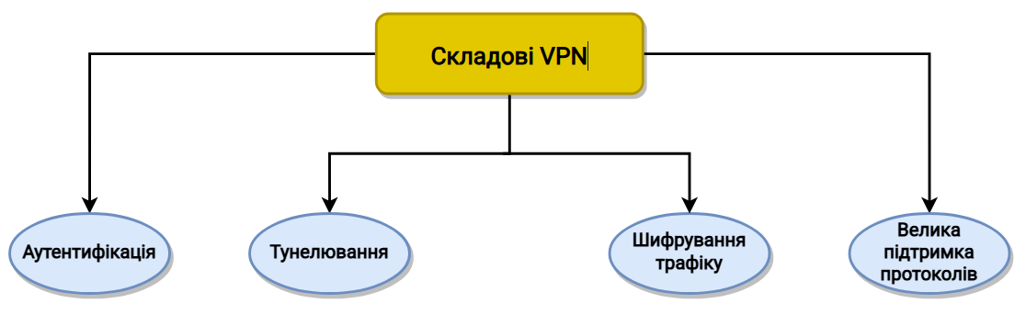

Рисунок 1.2 – Складові VPN

Аутентифікація є одним із критично важливим компонентом безпеки, що відбувається на центральному сервері для підтвердження ідентичності користувачів. Крім того, можливість взаємної аутентифікації між з’єднаними вузлами підвищує рівень захищеності системи. З метою додаткового захисту рекомендується впровадження двофакторної аутентифікації, що значно ускладнює доступ зловмисників до системи.
Криптографічний захист мережевого потоку даних відіграє ключову роль у поточних системах зв'язку, забезпечуючи міцний бар'єр для інформації від незаконного втручання зовнішніх суб'єктів. Лише авторизовані користувачі, які мають відповідний ключ, можуть розшифрувати цю інформацію. Важливість складності алгоритмів шифрування полягає в гарантуванні конфіденційності передачі даних протягом періоду їхньої актуальності. Ці алгоритми повинні бути стійкими до незаконного дешифрування, що забезпечує їхню довготривалу ефективність.
Протоколи, визначають стандарти безпеки переданих даних та способи взаємодії VPN з іншими інтернет-системами. VPN підтримує широкий спектр протоколів, що забезпечують різні рівні захищеності.
Однією з ключових характеристик VPN є створення відокремленого каналу між з’єднаними пристроями. Завдяки цьому кожен вузол здатен підтримувати кілька одночасних з'єднань з іншими вузлами, забезпечуючи безпеку та ізоляцію трафіку. Шифрування сприяє розділенню трафіку, що робить всі вузли автономними та незалежними один від одного. Цей метод забезпечує потужний захист та збереження таємності інформації в нинішніх комп'ютерних мережах. [5, 6]

Арк.
№ документа
Підпис
Дата
Арк.
КНУ.РМ.123.25.09.01.ОПОVPN

1.2 Підходи до класифікації VPN

В цілому, наукові видання пропонують численні схеми систематизації VPN залежно від різних характеристик. Однак, універсально визнана версія поділу відображена на рисунку 1.3.

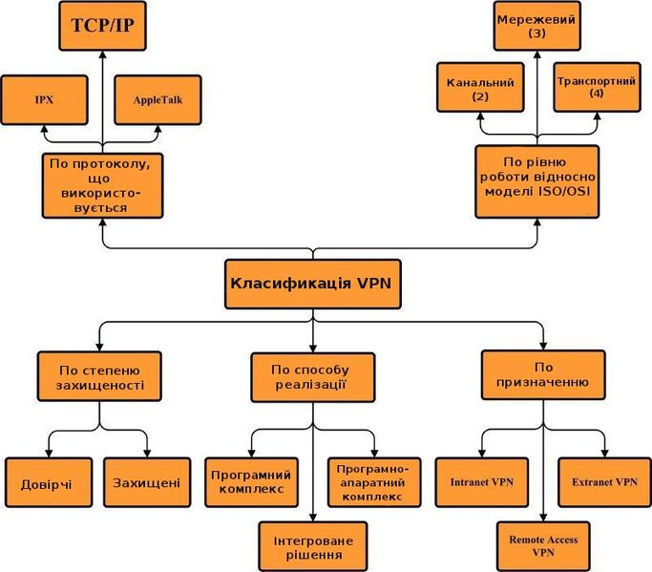

Рисунок 1.3 – Систематизація VPN [7]

Арк.
№ документа
Підпис
Дата
Арк.
КНУ.РМ.123.25.09.01.ОПОVPN

Розглянемо детальніше кожен тип VPN:

- По степеню захищеності:

- Довірчий. Передбачають встановлення з’єднання між довіреними сторонами без застосування складних криптографічних механізмів, покладаючись на безпеку фізичної або операторської інфраструктури; зазвичай використовуються в контрольованих корпоративних середовищах.

- Захищений. Реалізують шифрування, автентифікацію та механізми цілісності даних, щоб гарантувати конфіденційність і недоторканість трафіку при передачі через загальні або незнайомі мережі.[4, 8]

- По протоколу використання: можуть базуватися на різних стекових протоколах (IPX, AppleTalk, TCP/IP), проте в сучасних мережах домінує TCP/IP, що забезпечує найширшу сумісність і підтримку протоколів захисту.[4, 6, 8]

- По рівню моделі OSI

Арк.
№ документа
Підпис
Дата
Арк.
КНУ.РМ.123.25.09.01.ОПОVPN

- Транспортний (SSL/TLS). Використовує механізми SSL/TLS для встановлення захищених транспортних сесій, що дозволяє захищати трафік на рівні транспортного/прикладного стеку без потреби в складній мережевій конфігурації.

- Мережевий (IPsec, MPLS). Оперує на мережевому рівні, захищаючи IP-пакети або реалізуючи логічну ізоляцію й маршрутизацію на базі MPLS.

- Канальний (SLIP, PPP, PPTP, L2TP). Функціонує на канальному рівні моделі OSI, інкапсулюючи мережеві кадри й реалізуючи тунелювання між кінцевими точками.

- Сеансовий (SOCKS). Працює на рівні сесій, маршрутизуючи й при необхідності шифруючи трафік конкретних застосунків, забезпечуючи гнучкість, але з меншим рівнем прозорості для всієї мережі.[4, 6, 8]

- По призначенню

- Intranet. Інтегрує локальні сегменти мережі в рамках однієї компанії, утворюючи надійну віртуальну систему для спільного доступу.

- Extranet. Забезпечує безпечний обмін даними між організацією та її зовнішніми партнерами або постачальниками з обмеженим доступом до визначених ресурсів.

- Internet. Використовує публічний інтернет як транспортну мережу для створення захищених каналів — такі VPN часто застосовуються для забезпечення приватності користувачів або для об’єднання віддалених офісів.

- Client/Server. Передбачає, що кінцеві клієнти ініціюють з’єднання до централізованого VPN-серверу, що дозволяє централізовано контролювати політики доступу й аудит підключень.

- Remote Access. Надає віддаленим користувачам захищений доступ до внутрішніх ресурсів підприємства через публічні мережі, використовуючи індивідуальні клієнти або веб-інтерфейси.[4, 6, 8]

- По способу реалізації
- Програмний комплекс. Складається виключно з програмних компонентів (клієнтів і серверів), які можна розгортати на звичайному серверному чи клієнтському обладнанні, що спрощує масштабування і оновлення.

- Програмно-апаратний комплекс. Поєднує спеціалізоване обладнання і програмне забезпечення, гнучко налаштовуються під потреби підприємства та забезпечують високу продуктивність і стійкість.

- Інтегроване рішення. Готовий апаратно-програмний комплекс (так звані «box»-пристрої), які забезпечують просте розгортання й централізоване управління VPN у мережі організації.[4, 8]

1.3 Ключові протоколи та механізми захищеного зв’язку

Спочатку слід виділити ключові підходи до впровадження VPN в бізнес-інфраструктурі. Базовою концепцією конструювання VPN слугує утворення тунелю — особливого шляху комунікації між двома апаратами для трансферу даних.
Найпоширенішими варіантами з'єднань слугують доступ віддаленого працівника до бізнес-інфраструктури (remote access VPN) та інтеграція між двома філіями за моделлю «точка-до-точки» (site to site VPN). [9]

Арк.
№ документа
Підпис
Дата
Арк.
КНУ.РМ.123.25.09.01.ОПОVPN

Remote access VPN (рисунок 1.4). У цьому випадку між комп’ютером користувача та сервером офісу встановлюється захищений тунель. Клієнтський VPN-клієнт на віддаленому пристрої встановлює з’єднання з VPN-шлюзом корпоративної мережі, через який проводиться аутентифікація користувача. Після успішної перевірки облікових даних користувач отримує доступ до внутрішніх ресурсів компанії (серверів даних, баз знань, адміністративних пристроїв тощо).[9, 10]
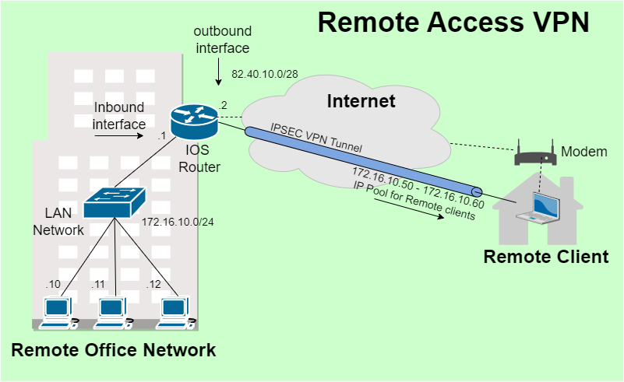
Рисунок 1.4 – Remote-access VPN [11]

Арк.
№ документа
Підпис
Дата
Арк.
КНУ.РМ.123.25.09.01.ОПОVPN

Site-to-site VPN (рисунок 1.5). Цей сценарій втілюється шляхом формування стабільного каналу сполучення між парою мережних елементів (наприклад, маршрутизаторами). Як наслідок, на комп'ютерах у філіях відсутня необхідність інсталювати спеціальне ПЗ. [9, 10]

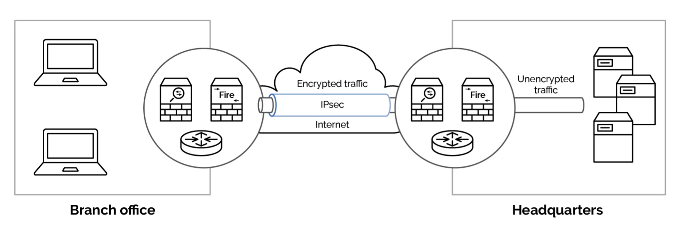
Рисунок 1.5 – Site-to-site VPN [9]

Арк.
№ документа
Підпис
Дата
Арк.
КНУ.РМ.123.25.09.01.ОПОVPN

Підхід до конструювання тунелів активно впроваджується під час формування надійних шляхів з'єднання. Задля його втілення залучають протоколи, які діють на кількох шарах — мережному, канальному й транспортному. [3]

- Мережевий рівень впроваджується завдяки наступному комплексу протоколів IPSec (рисунок 1.6):

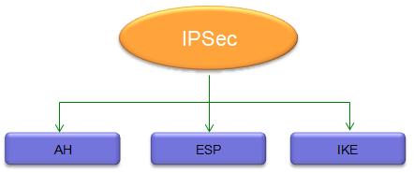
Рисунок 1.6 – Протоколи мережевого рівня IPSec [12]

AH — забезпечує цілісність заголовків і даних у пакетах, проте не гарантує їх конфіденційності.

ESP — шифрує інкапсульовані IP-пакети, захищає їхню цілісність та аутентифікує ESP-заголовок, забезпечуючи конфіденційність переданої інформації.

IKE — відповідає за передачу згенерованих криптографічних ключів до граничних вузлів захищеного каналу.

IPSec функціонує в двох режимах: тунельному — коли захищаються пакет і його заголовок, та транспортному — коли захищається лише корисне навантаження пакета.[13]
Режим тунелювання в IPSec (рис. 1.7) характеризується такими особливостями:
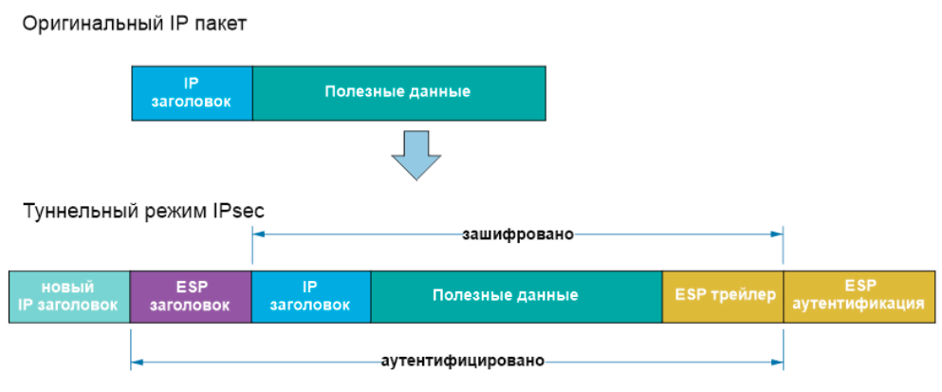
Рисунок 1.7 – Процес інкапсуляції пакетів IPSec у тунельному режимі [16]

Арк.
№ документа
Підпис
Дата
Арк.
КНУ.РМ.123.25.09.01.ОПОVPN

- до IP-пакета додається новий заголовок;
- первинний IP-заголовок інкапсулюється та шифрується;
- адреси відправника й отримувача можуть замінюватися адресами граничних шлюзів;
- інкапсуляцію виконує VPN-шлюз або вузол одержувача.[14]

У транспортному режимі IPSec (рисунок 1.8) характерні такі особливості:

Арк.
№ документа
Підпис
Дата
Арк.
КНУ.РМ.123.25.09.02.ОВVPNВБВД

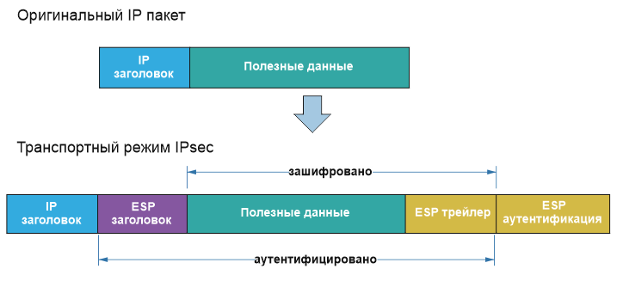
Рисунок 1.8 – Процес інкапсуляції пакетів IPSec у транспортному режимі [16]

- застосовується оригінальний (первинний) IP-заголовок;
- адреси відправника й одержувача зберігаються без змін;
- інкапсуляцію даних здійснюють кінцеві пристрої.[14, 15]

- Канальний рівень. На канальному рівні задіяні протоколи PPTP і L2TP.
PPTP (Point-to-Point Tunneling Protocol) переважно орієнтований на платформи Windows і працює поверх протоколу TCP/IP. За його допомогою створюється тунель до сервера-приймача, всередині якого передаються PPP-пакети.
Після успішного з’єднання клієнт і сервер обмінюються контрольними повідомленнями. Далі відбувається інкапсуляція: PPP-кадр упаковується в GRE-пакет, той, у свою чергу, вміщується в IP-пакет із доданим заголовком, у якому вказуються адреси джерела й отримувача. На завершальному етапі PPTP додає необхідні PPP-заголовок і завершувальні поля (рисунок 1.9). [17, 19]
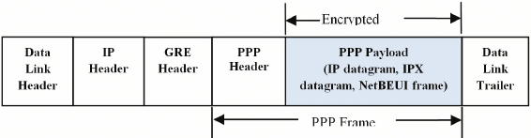
Рисунок 1.9 – Структура пакета для транспортування по PPTP-тунелю [20]

У протоколі PPTP виявлено чимало суттєвих вразливостей та недоліків. Тому рекомендується переходити на сучасніший протокол L2TP (Layer 2 Tunneling Protocol).
L2TP дає змогу розгортати VPN-мережі з гнучким розмежуванням прав доступу. Для передачі даних він використовує протокол UDP, а також уніфікований формат повідомлень як для керування тунелем, так і для транспортування корисного навантаження.
Цей протокол упаковує PPP-кадри у пакети мережевого рівня та виконує попередню аутентифікацію користувача.
Процес інкапсуляції в L2TP виглядає так: спочатку до PPP-кадру додається заголовок L2TP, після чого весь блок поміщається в поле даних UDP-дейтаграми.[18]
Для забезпечення конфіденційності L2TP здатен шифрувати UDP-повідомлення та обгортати їх заголовком і трейлером Encapsulating Security Payload (ESP). Отриманий результат далі інкапсулюється в IP-пакет шляхом додавання IP-заголовка з адресами джерела й призначення.

Арк.
№ документа
Підпис
Дата
Арк.
КНУ.РМ.123.25.09.01.ОПОVPN

На завершальному етапі L2TP виконує повторну PPP-інкапсуляцію, готуючи пакет до передачі.
Після доставки на комп’ютер отримувача послідовно обробляються PPP-трейлер і PPP-заголовок, при цьому зовнішній IP-заголовок відкидається. Далі розбирається UDP-заголовок, а для визначення належності тунелю аналізується L2TP-заголовок (див. рисунок 1.10). У результаті всіх цих дій у PPP-пакеті залишається лише корисне навантаження, яке передається кінцевому користувачеві. [17, 19]

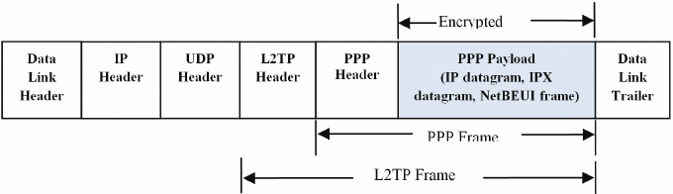
Рисунок 1.10 – Структура пакета для транспортування по L2TP-тунелю [20]

- На транспортному рівні задіяний протокол SSL/TLS. Він гарантує криптографічний захист трафіку та взаємну аутентифікацію між сторонами саме на рівні транспортного шару. Робота протоколу складається з таких основних фаз:

– для встановлення сеансу сторони обирають алгоритм шифрування;

– здійснюється взаємна аутентифікація сторін за допомогою цифрових сертифікатів або процедури обміну ключами;

– відбувається обмін зашифрованими даними з використанням симетричних алгоритмів.[21]

SSL-протокол включає такі складові (рисунок 1.11):
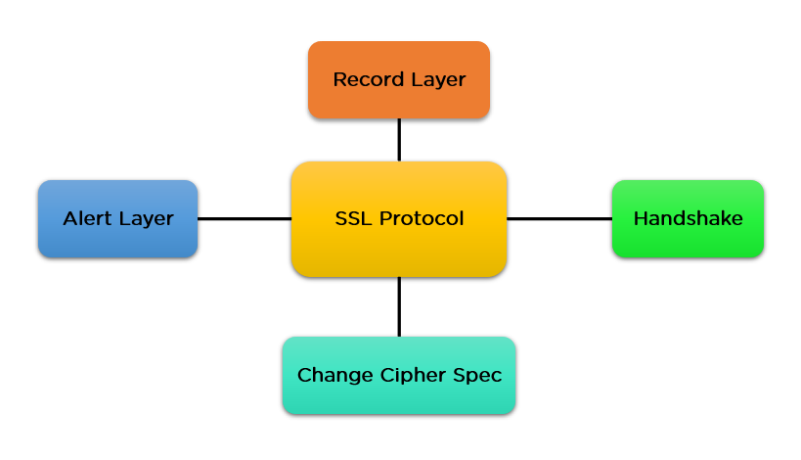
Рисунок 1.11 – Компоненти SSL-протокола [22]

Арк.
№ документа
Підпис
Дата
Арк.
КНУ.РМ.123.25.09.01.ОПОVPN

SSL Record Protocol (протокол запису SSL) – відповідає за збереження цілісності та конфіденційності. протокол через сесію гарантує цілісність та конфіденційність даних. Він дозволяє інкапсулювати протоколи вищих рівнів, розбиває потік даних на фрагменти, додає до кожного аутентифікаційний код, шифрує їх і формує новий SSL-заголовок.

Handshake Protocol (протокол рукостискання) – обмінюється короткими повідомленнями між учасниками сесії для їх взаємної аутентифікації, що забезпечує встановлення захищеного з’єднання.

Існує окремий процес, який слідує за автентифікацією веб-серверів та клієнтів, він виглядає наступним чином:
1. Виконується тестування доступності з’єднання між клієнтом і сервером;

2. Після успішного підтвердження клієнт приймає від сервера відкритий ключ обміну та цифровий сертифікат;

3. Сервер, у свою чергу, отримує від клієнта його ключ обміну й сертифікат;

4. Активується протокол Change Cipher Spec для переходу на захищене шифрування.

Change-Cipher-Spec Protocol (протокол переключення на нові засоби шифру) – передає зашифроване однобайтове повідомлення і служить для переведення очікуваного стану в поточний. Якщо Handshake ще не завершений — стан залишається очікуваним, після завершення Handshake — застосовується поточний стан.

Alert Protocol (протокол оповіщень) – здійснює оповіщень повідомлення, які можуть бути попереджувальними або фатальними, кожне з них має два байти довжини та передається у зашифрованому вигляді.[22]

Арк.
№ документа
Підпис
Дата
Арк.
КНУ.РМ.123.25.09.01.ОПОVPN

1.4 Постановка задачі

Аналіз, проведений у першому розділі, показав, що організацію віддаленого доступу забезпечують VPN-технології, реалізовані з використанням різних протоколів на відповідних рівнях.
Беручи до уваги актуальність проблеми, у рамках дипломної роботи необхідно:
1. Провести порівняльний аналіз різних методів створення VPN-мереж та визначити, які з них оптимальніше використовувати для захищеного з’єднання між філіями компанії, а які — для забезпечення віддаленого доступу працівників до своїх робочих місць.
2. Визначити заходи для посилення захисту VPN-мереж.
3. Оцінити ефективність VPN-тунелю: розрахувати ключові метрики продуктивності (ймовірність порожньої системи, довжину черги, час очікування, загальний час у системі) для різних сценаріїв навантаження та провести апроксимацію трендів для прогнозування поведінки системи.
4. Реалізувати можель високого рівня безпеки для віддаленого підключення співробітників до корпоративної інфраструктури з кількома географічно розподіленими офісами, застосовуючи комбінацію IPSec VPN та SSL VPN.

Висновок за розділом
У першому розділі оглянуто предметну область VPN:, визначення як захищених тунелів з інкапсуляцією та шифруванням, класифікацію за критеріями (захищеність, протоколи, рівні OSI, призначення, реалізація). Описано ключові протоколи (IPSec, PPTP, L2TP, SSL/TLS) з механізмами роботи. Сформульовано задачу: порівняти VPN-підходи, визначити заходи захисту та розробити схему на базі IPSec і SSL.

2. Оцінка та вибір VPN-рішень для впровадження безпечного віддаленого доступу

2.1 Обґрунтування вибору VPN технологій

Щоб забезпечити високозахищений віддалений доступ співробітників до корпоративної мережі з доступом до даних у кількох офісах, перш за все необхідно визначити, яка технологія побудови VPN буде застосовуватися для з’єднань між офісами та для з’єднання між персональним пристроєм користувача і офісною мережею, де розташована його робоча станція.[23]
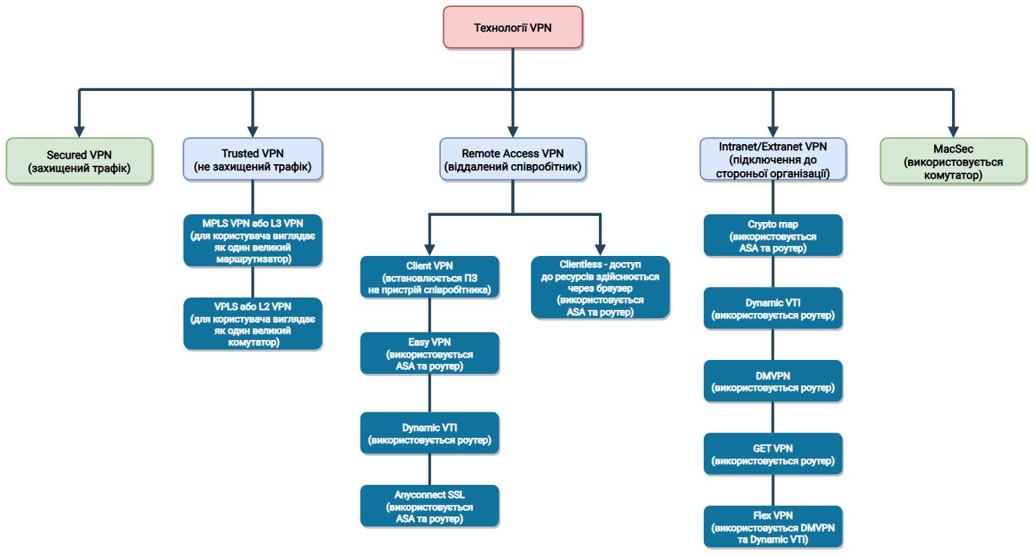
Існує широкий набір технологій для створення VPN-мереж (рисунок 2.1):

Змн.
Арк.
№ документа
Підпис
Дата
Аркуш

КНУ.РМ.123.25.09.02.ОВVPNВБВД
Розробив
Коваленко
Перевірив
Чубаров

Н.контроль
Кузнєцов
Затвердив
Купін
Оцінка та вибір VPN-рішень для впровадження безпечного віддаленого доступу
Літера
Аркушів

КІ-24м

Рисунок 2.1 – Технологічні підходи до VPN-мереж

Часто постає питання: яку VPN-технологію обрати — IPsec чи SSL VPN. Щоб допомогти у вирішенні цього питання, можна використати наступну діаграму вибору (рисунок 2.2).
За допомогою діаграми на рисунку 2.2 можна визначити оптимальну технологію VPN. Оскільки найвищий рівень безпеки демонструють IPSec VPN та SSL VPN, подальший вибір здійснюватимемо саме між цими двома рішеннями. Для початку коротко розглянемо їхні ключові характеристики.[24]

Для постійного з’єднання кількох офісів компанії найвигіднішим і економічно доцільним рішенням є IPSec VPN. Ця технологія не вимагає прокладання дорогих виділених каналів — усе працює через звичайний Інтернет.
Між філіями формується єдиний захищений IP-простір завдяки створенню високонадійних шифрованих тунелів. Для розгортання IPSec на наявному обладнанні достатньо виконати відповідні конфігурації та, за потреби, встановити спеціалізоване програмне забезпечення, що додатково підвищує загальний рівень безпеки системи.[23, 24]
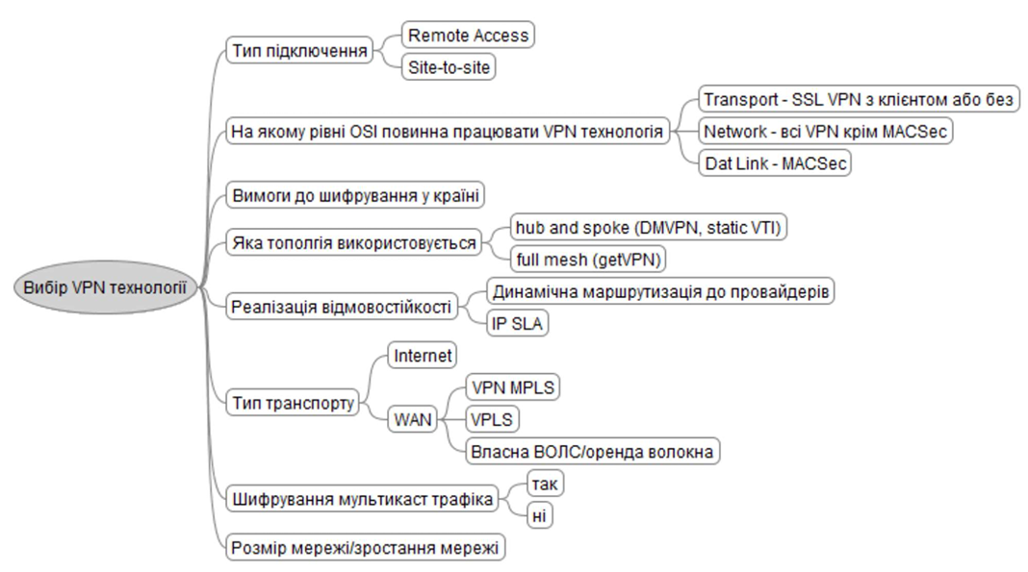

Арк.
№ документа
Підпис
Дата
Арк.
КНУ.РМ.123.25.09.02.ОВVPNВБВД

Рисунок 2.2 – Діаграма вибору технології VPN

З іншого боку, поряд із перевагами, IPSec VPN має низку суттєвих недоліків:
- при використанні IPSec для підключення віддалених співробітників вимагає розгортання та індивідуального налаштування клієнтського програмного забезпечення на кожному пристрої, що значно збільшує витрати часу й ресурсів компанії;

- шифрування та інкапсуляція пакетів призводять до зростання обсягу трафіку та додаткового навантаження на канал, що може погіршувати швидкість з’єднання;

- IPSec сам по собі не передбачає гранулярного розмежування доступу — після підключення користувач отримує доступ до всієї мережі офісу без можливості обмежити його лише необхідними ресурсами;

- розгортання IPSec-тунелів потребує узгодження та відкриття специфічних портів, які часто блокуються корпоративними або провайдерськими фаєрволами за замовчуванням.[25]
Під час використання SSL VPN подібні труднощі не виникають. Для її функціонування достатньо виконати базові налаштування та використовувати відкриті порти. Встановлення додаткового програмного забезпечення на пристроях користувачів зазвичай не потрібно. Співробітнику достатньо мати логін, пароль і знати необхідну IP-адресу.[26] Існує два основні типи SSL VPN:

1. Client-based SSL VPN (наприклад, Cisco AnyConnect):

– встановлюється на пристрій користувача у вигляді повноцінного клієнтського додатка або мобільного застосунку;

– перед підключенням виконує перевірку безпеки кінцевого пристрою;

– має модульну структуру, що дає змогу підключати лише потрібні компоненти;

– весь трафік користувача обов’язково проходить через корпоративний шлюз безпеки (Cisco Web Security Appliance).

Clientless SSL VPN передбачає публікацію внутрішніх веб-ресурсів (http/https) через корпоративний веб-портал, потрібні плагіни та модулі автоматично завантажуються на Cisco ASA під час входу користувача.

Отже, основними перевагами SSL VPN є:

– забезпечення високого рівня захисту при доступі до корпоративних ресурсів із зовнішніх мереж;

– мінімальні вимоги до налаштувань на стороні користувача;

– відсутність потреби у встановленні додаткового ПЗ;

– можливість обмеження доступу лише для певних користувачів або груп.[27]

Втім, SSL VPN має й певні недоліки, такі як: потреба окремого налаштування для програм, що працюють поза мережею Інтернет, та процеси шифрування/дешифрування можуть знижувати швидкість передачі даних.[26]
На основі наведеного вище можна здійснити порівняння можливостей технологій IPsec VPN та SSL VPN (таблиця 2.1).

Арк.
№ документа
Підпис
Дата
Арк.
КНУ.РМ.123.25.09.02.ОВVPNВБВД

Таблиця 2.1 – Порівняння IPsec VPN та SSL VPN [28]

Арк.
№ документа
Підпис
Дата
Арк.
КНУ.РМ.123.25.09.02.ОВVPNВБВД

Критерій | IPsec VPN | SSL VPN
Спосіб доступу | Повний доступ до внутрішньої мережі | Доступ лише до вибраних додатків або веб-ресурсів
Клієнтське програмне забезпечення | Потребує встановлення VPN-клієнта | Може працювати через веб-браузер без додаткових програм
Сумісність | Складніше налаштування на різних ОС | Легко реалізується у більшості браузерів і систем
Безпека | Високий рівень безпеки завдяки шифруванню на мережевому рівні | Також безпечний, але залежить від конфігурації браузера та TLS
Продуктивність | Може створювати навантаження через шифрування всього трафіку | Менше навантаження, оскільки шифрується лише прикладний трафік
Масштабованість | Підходить для корпоративних мереж і міжофісних з’єднань | Зручніший для віддаленого доступу окремих користувачів
Методи автентифікації | Сертифікати, токени, облікові дані користувачів | SSL-сертифікати, логін/пароль, двофакторна автентифікація
Налаштування міжмережевих екранів | Часто потребує спеціальної конфігурації (UDP 500, ESP, AH) | Використовує стандартний порт HTTPS (443), легко проходить через NAT і фаєрволи
Типове використання | З’єднання між офісами, корпоративні мережі | Віддалений доступ співробітників, веб-портали
Зручність користування | Менш гнучкий, орієнтований на адміністраторів | Більш зручний для кінцевих користувачів
Вартість впровадження | Вища через потребу у спеціальному ПЗ та конфігурації | Нижча, легко інтегрується у веб-інфраструктуру

Аналіз характеристик IPsec VPN та SSL VPN свідчить, що ці технології можуть використовуватися як спільно, так і окремо. Для вибору оптимального рішення в конкретній ситуації варто враховувати комплекс критеріїв, на підставі яких і визначається найбільш підходяща VPN-технологія. [23, 24]

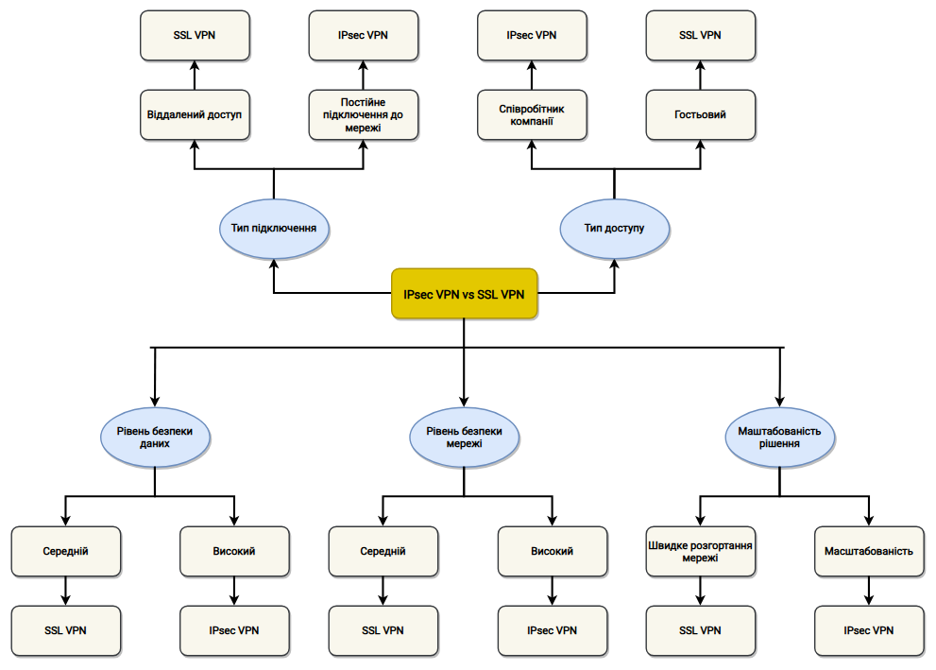
0

Арк.
№ документа
Підпис
Дата
Арк.
КНУ.РМ.123.25.09.02.ОВVPNВБВД

Рисунок 2.3 – Порівняння можливостей SSL VPN та IPsec VPN

Отже, найбільш захищеним рішенням є комбіноване застосування IPsec та SSL VPN: IPsec VPN доцільно використовувати для побудови захищених міжофісних з’єднань у корпоративній мережі, а SSL VPN — для організації віддаленого доступу співробітників.

2.2 Комплекс заходів для підвищення безпеки VPN

Оскільки для організації віддаленого доступу співробітників обрано технологію SSL VPN, слід врахувати існуючі загрози та посилити заходи безпеки.
Для підключення через SSL VPN впроваджують низку контрольних процедур, насамперед — процедуру аутентифікації. Вона може здійснюватися трьома способами: за сертифікатом, за іменем користувача й паролем або комбінацією цих методів.[29]
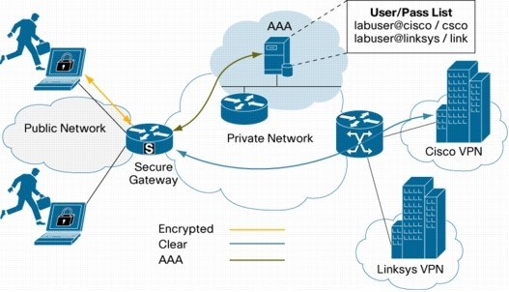
Рисунок 2.4 – Автентифікація Cisco SSL VPN і AAA Server [31]

Арк.
№ документа
Підпис
Дата
Арк.
КНУ.РМ.123.25.09.02.ОВVPNВБВД

Процедура аутентифікації за логіном і паролем включає такі кроки (рисунок 2. 5).

Рисунок 2.5 – Процедура аутентифікації [29, 30]

При авторизації лише на підставі сертифіката введення логіна й пароля не потрібне: сервер отримує від клієнта сертифікат, який використовується для авторизації та аутентифікації. Послідовність такої авторизації виглядає так (рисунок 2. 6). [29, 30]

Рисунок 2.6 – Послідовність авторизації [29, 30]

Арк.
№ документа
Підпис
Дата
Арк.
КНУ.РМ.123.25.09.02.ОВVPNВБВД

При комбінованій авторизації користувач одночасно вводить логін і пароль та пред'являє сертифікат аутентифікації AAA. Процедура виконується в наступній послідовності (рисунок 2. 7). [29, 30]

Рисунок 2.7 – Послідовність комбінованої авторизації [29, 30]

Щоб підвищити безпеку доступу віддалених співробітників до корпоративної мережі, слід посилити VPN — встановити VPN-клієнт і впровадити двофакторну автентифікацію.

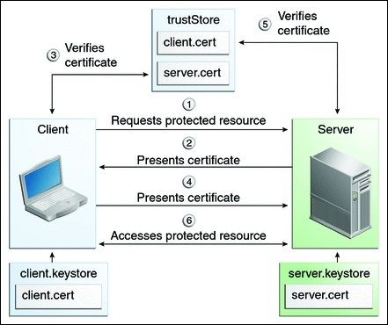
Рисунок 2.8 – Двостороння SSL-автентифікація на базі сертифікатів [32]

Двофакторна аутентифікація (2FA) — метод підтвердження особи користувача в сервісі, що передбачає використання двох різних видів аутентифікаційних даних.
Окрім звичайного пароля, 2FA вводить додаткову перевірку особи, що підвищує захищеність облікового запису від зловмисників.
Для реалізації 2FA користувач повинен надати щонайменше два з наведених типів ідентифікаційних даних:

- те, що йому відомо (наприклад пароль або PIN-код);

- те, чим він володіє (апаратний чи програмний токен);

- те, що є властивим йому (біометричні ознаки: відбитки пальців, скан обличчя або сітківки).[33]

2FA можна реалізувати такими способами:

Арк.
№ документа
Підпис
Дата
Арк.
КНУ.РМ.123.25.09.02.ОВVPNВБВД

1. Одноразовий пароль
Користувач вводить логін та пароль, а також одноразовий код, що надсилається йому на мобільний телефон або електронну пошту. Такий числовий код діє короткий проміжок часу і додає додатковий рівень захисту після перевірки основного пароля.

2. Програмна автентифікація
Користувач встановлює спеціальний додаток на мобільний пристрій, який періодично (наприклад, кожну хвилину) генерує нову комбінацію символів — той самий код обчислює і сервер. Користувач вводить згенерований код, система порівнює його з кодом на сервері і у випадку співпадіння дозволяє вхід.

3. Резервний код
Якщо з якихось причин відсутній доступ до телефону, додатка чи електронної пошти і неможливо ввести другий фактор, користувач може використати разовий резервний код.

4. Апаратна автентифікація
Реалізується за допомогою апаратного ключа (наприклад, на USB-носії), який слугує ідентифікатором користувача під час перевірки. Це суттєво знижує ризик несанкціонованого доступу навіть у випадку компрометації мобільного пристрою користувача.
Найпопулярнішим VPN-клієнтом із підтримкою двофакторної аутентифікації (2FA) є Cisco AnyConnect. Цей додаток швидко встановлюється на смартфони, планшети та комп’ютери під усіма основними ОС, що дозволяє компанії в найкоротші терміни забезпечити безпечний віддалений доступ співробітникам, які працюють поза офісом.[34]

Арк.
№ документа
Підпис
Дата
Арк.
КНУ.РМ.123.25.09.02.ОВVPNВБВД

На прикладі Cisco AnyConnect розглянемо порядок двофакторної аутентифікації (рисунок 2.9):
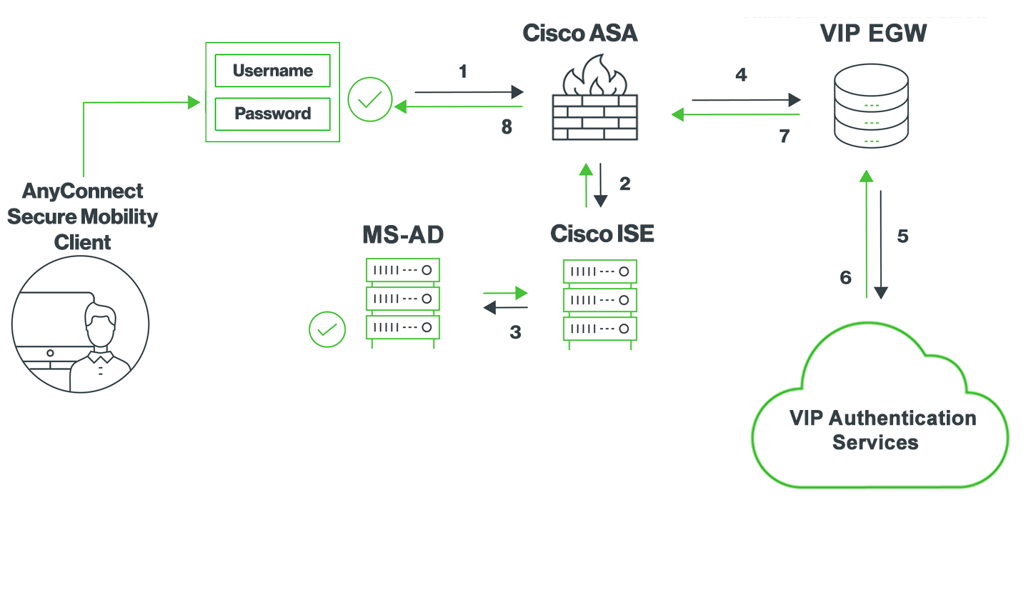
Рисунок 2.9 – Діаграма послідовності 2FA [36]

— Користувач відкриває додаток Cisco AnyConnect і послідовно вводить логін, пароль та одноразовий код, згенерований мобільним аутентифікатором.

— ASA пересилає логін і пароль на ISE для перевірки.

— ISE виконує аутентифікацію через Active Directory (AD) і повертає результат до ASA.

— ASA передає логін і пароль на VIP Enterprise Gateway (VIP EGW).

— VIP EGW надсилає запит на перевірку до служби Symantec VIP Authentication Service.

— VIP EGW отримує відповідь від сервісу аутентифікації.

— ASA-фаєрвол отримує підсумковий результат аутентифікації.

— У разі успішної аутентифікації користувачу надається доступ.[35, 36]

Порівняння режимів Clientless SSL VPN та Cisco AnyConnect (з клієнтом) наведено в таблиці 2.2.

Арк.
№ документа
Підпис
Дата
Арк.
КНУ.РМ.123.25.09.02.ОВVPNВБВД

Таблиця 2.2 – Порівняння SSL VPN та AnyConnect [26, 28, 37]
Параметр | Clientless SSL VPN | AnyConnect
Доступ користувача | Користувач підключається через веб-браузер (HTTPS) без встановлення VPN-клієнта. | Потребує встановлення клієнтської програми AnyConnect (або завантаження з порталу) — створюється “тонель” (virtual interface) для повноцінного мережевого доступу.
Обсяг доступу / можливості | Обмежений доступ: зазвичай до веб-додатків, електронної пошти, файлів через портал. Повного мережевого тунелювання не надає. | Повний мережевий доступ: будь-які IP-додатки, тунелювання трафіку, можливість реального часу (VoIP, відео) через DTLS/SSL.
Вимоги до клієнта / платформи | Мінімальні: потрібен лише браузер, без інсталяції клієнта, на пристрої може бути будь-яка ОС з браузером. | Вимагає встановлення клієнтської програми та сумісної операційної системи; Cisco AnyConnect підтримує Windows, macOS, Linux, а також iOS та Android.

Продовження таблиці 2.2 [26, 28, 37]
Параметр | Clientless SSL VPN | AnyConnect
Прохідність через мережі / NAT / проксі | Дуже добра: працює через HTTPS (TCP 443), майже не відрізняється від звичайного веб-трафіку, легше проходить NAT/файрволи. | Також добра: AnyConnect підтримує SSL+DTLS, але потребує клієнта і може вимагати налаштування (наприклад, ліцензії).
Безпека / контроль точки кінця | Менший контроль над кінцевим пристроєм, оскільки немає встановленого агента — може бути ризиковано, якщо пристрій не керований. | Потужніші можливості контролю: клієнт може включати перевірку стану пристрою (posture assessment), політики, інтеграцію з системою безпеки.
Переваги | • Швидке розгортання  • Користувачам не потрібно встановлювати софт  • Легко для партнерів/гостей/мобільних пристроїв  • Менші вимоги до клієнта | • Повноцінний VPN-доступ  • Можливість підтримки всіх IP-додатків (не лише веб)  • Кращий контроль кінцевих пристроїв і політик безпеки  • Оптимізація для VoIP/відео тощо із DTLS-підтримкою
Недоліки | • Обмежений доступ (не всі типи додатків підтримуються)  • Менший контроль безпеки над клієнтом  • Може бути непридатним для складних мережевих задач | • Потребує встановлення клієнта і можливо більше зусиль в адмініструванні  • Ліцензування і підтримка можуть бути дорожчими  • Для роботи може вимагати сумісності платформи/ОС
Рекомендований сценарій використання | Коли потрібно надати простий, швидкий доступ до веб-додатків/файлів через браузер, для неуправляємих пристроїв, гостей або мобільних пристроїв. | Коли потрібно повноцінний доступ до корпоративної мережі, підтримка різноманітних додатків, контроль підключень та пристроїв, політики безпеки.

Арк.
№ документа
Підпис
Дата
Арк.
КНУ.РМ.123.25.09.02.ОВVPNВБВД

Висновок за розділом

Арк.
№ документа
Підпис
Дата
Арк.
КНУ.РМ.123.25.09.02.ОВVPNВБВД

Другий розділ присвячено вибору VPN-рішень: порівняння IPSec (економічний для site-to-site, але складний) та SSL (простий для remote access, з розмежуванням прав). Обґрунтовано комбінований підхід. Запропоновано заходи безпеки: аутентифікація (логін/пароль, сертифікати), інтеграція з AAA, 2FA та Cisco AnyConnect. Порівняно Clientless SSL та AnyConnect, підкреслено баланс захищеності та зручності.

3. Оцінка ефективності VPN-тунелю

Для оцінки ефективності VPN-тунелю, варто використати модель черг для оцінки затримки в VPN-тунелю на основі теорії черг M/M/c, яка є корисним математичним інструментом для аналізу продуктивності VPN-мереж, особливо в контексті високозахищеного віддаленого доступу.
Модель M/M/c є однією з фундаментальних моделей у теорії черг, яка використовується для аналізу систем, де елементи (наприклад, клієнти, пакети даних) надходять у чергу та обслуговуються сервером. Вона особливо корисна в галузях, таких як телекомунікації, комп'ютерні мережі та логістика, де потрібно оцінювати затримки, завантаження та ефективність.
Модель M/M/c у теорії черг описує систему масового обслуговування, у якій:
M — вхідний потік має марковські (експоненціальні) інтервали між надходженнями;
M — час обслуговування також експоненціальний;
c — кількість паралельних серверів, що обслуговують запити.
Для VPN-тунелів (IPsec або SSL VPN) така модель дуже добре описує реальність: кожен встановлений VPN-тунель обробляється процесором маршрутизатора або ASA у межах одного або кількох потоків/процесорних ядер. Таким чином ядра CPU, що обробляють криптографічні операції (AES, SHA, DH), виконують роль c паралельних серверів, а пакети або сесії формують вхідний потік заявок.
Модель базується на припущенні, що надходження пакетів даних (запитів) є пуассонівським процесом (марківським, з експоненціальним розподілом часу між надходженнями), а час обслуговування (обробки пакету в тунелі) також має експоненціальний розподіл.
У VPN-тунелі трафік (пакети даних) надходить від віддалених користувачів або офісів (через IPSec або SSL VPN). Затримка виникає через чергу пакетів, якщо інтенсивність надходження перевищує швидкість обробки.
У випадку M/M/3 маємо:
- 3 паралельні сервери обробки — наприклад 3 окремі криптографічні ядра або 3 паралельні програмні потоки процесора VPN-шлюзу;
- система здатна одночасно виконувати три операції шифрування/дешифрування;
- якщо надходить більше запитів, ніж доступно серверів, вони очікують у черзі.
Змн.
Арк.
№ документа
Підпис
Дата
Аркуш

КНУ.РМ.123.25.09.03.ОЕVPNТ
Розробив
Коваленко
Перевірив
Чубаров

Н.контроль
Кузнєцов
Затвердив
Купін
Оцінка ефективності VPN-тунелю
Літера
Аркушів

КІ-24м
Модель M/M/3 дозволить оцінити середній час очікування в черзі, загальну затримку та ймовірність перевантаження, що важливо для забезпечення якості обслуговування в корпоративній мережі з кількома серверами.

Арк.
№ документа
Підпис
Дата
Арк.
КНУ.РМ.123.25.09.03.ОЕVPNТ

Ключові параметри:
λ — інтенсивність надходження пакетів (packets/s);
c = 3 — кількість серверів;
μ — інтенсивність обслуговування одного сервера (packets/s), залежить від пропускної здатності тунелю (наприклад, шифрування AES впливає на μ). Загальна інтенсивність для 3 серверів — 3μ;
𝑎 = $\frac{λ}{μ}$ — навантаження;

ρ = $\frac{λ}{3μ}$​ — коефіцієнт завантаження системи (має бути < 1 для стабільності).

Таблиця 3.1 – Вхідні параметри моделювання затримок у VPN-тунелі

Сценарій (№) | λ (packets/s) | μ (packets/s на сервер)
1 | 50 | 33
2 | 60 | 36
3 | 70 | 40
4 | 80 | 43
5 | 90 | 47
6 | 100 | 50
7 | 110 | 53
8 | 120 | 56
9 | 130 | 60
10 | 140 | 63
11 | 150 | 67
12 | 160 | 70
13 | 170 | 73
14 | 180 | 76
15 | 190 | 80
16 | 55 | 35
17 | 65 | 38
18 | 75 | 42
19 | 85 | 45
20 | 95 | 48

Далі розпишемо формули для підрахування основних метрик оцінки ефективності VPN-тунелю

Основні формули моделі M/M/3:

1) Ймовірність, що система порожня (P₀) — ймовірність, що всі сервери вільні:

- для 0 ≤ n ≤ c – 1
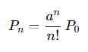

(1.1)

- для 𝑛 ≥ 𝑐

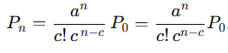
(1.2)

Нормувальна умова дає вираз для P₀:

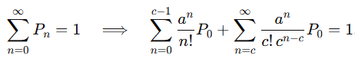

(1.3)

Другу суму зручно записати через зміну індексу 𝑛 = 𝑐 + 𝑘 і скористатись геометричною сумою (позначимо ρ = $\frac{a}{c}$ ):

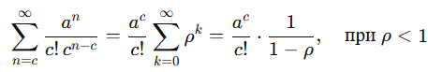

(1.4)

Отже P₀:

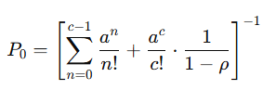

(1.5)

Арк.
№ документа
Підпис
Дата
Арк.
КНУ.РМ.123.25.09.03.ОЕVPNТ

Ймовірність того, що нова заявка потрапить у чергу (усі сервери зайняті):

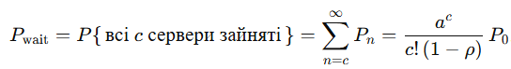

(1.6)

2) Середня довжина черги (L_{q}) — середня кількість елементів, що чекають в черзі:

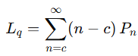

(1.7)

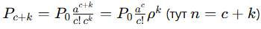
Підставимо вираз для . Тоді:

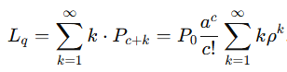

(1.8)

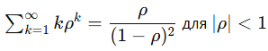
Відомо, що . Отже:

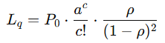
(1.9)

Арк.
№ документа
Підпис
Дата
Арк.
КНУ.РМ.123.25.09.03.ОЕVPNТ

3) Середній час очікування в черзі (W_{q}) — середній час, який елемент проводить в черзі перед обслуговуванням:

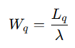

(1.10)

4) Середній загальний час в системі (W_{s}) — повний час від надходження до виходу (очікування + обслуговування):

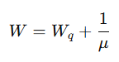

(1.11)

5) Середня довжина системи (L) — середня кількість елементів у системі (черга + обслуговування):

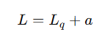
(1.12)

Арк.
№ документа
Підпис
Дата
Арк.
КНУ.РМ.123.25.09.03.ОЕVPNТ

Реалізуємо, для прикладу, підрахунок необхідних параметрів по сценарію 3:

1. Обчислення коефіцієнта завантаження ρ:
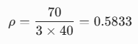
2. Обчислення ймовірності порожньої системи P₀:
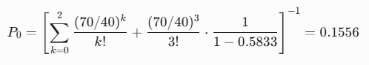
3. Обчислення середньої довжини черги L_{q}:
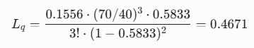
4. Обчислення середнього часу очікування в черзі W_{q}:
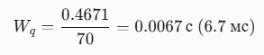
5. Обчислення середнього загального часу в системі W_{s}:
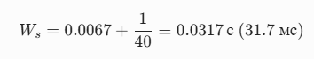
6. Обчислення середньої довжини системи L:
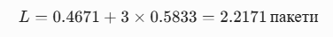
Всі інші сценарії були обчислені та занесені в таблицю 3.2.

Таблиця 3.2 – Результати розрахунків метрик продуктивності моделі M/M/3 для VPN-тунелю
Сценарій | ρ | W_{q}​ (с) | W_{s} (с) | L_{q}​ (пакети) | L (пакети)
1 | 0,50 | 0,0095 | 0,0395 | 0,4737 | 1,9737
2 | 0,5455 | 0,0106 | 0,0378 | 0,6332 | 2,2696
3 | 0,5833 | 0,0114 | 0,0364 | 0,8008 | 2,5508
4 | 0,6154 | 0,0122 | 0,0353 | 0,9742 | 2,8204
5 | 0,6429 | 0,0128 | 0,0342 | 1,1521 | 3,0806
6 | 0,6667 | 0,0133 | 0,0333 | 1,3333 | 3,3333
7 | 0,6875 | 0,0138 | 0,0325 | 1,5173 | 3,5798
8 | 0,7059 | 0,0142 | 0,0318 | 1,7034 | 3,8210
9 | 0,7222 | 0,0145 | 0,0312 | 1,8912 | 4,0579
10 | 0,7368 | 0,0149 | 0,0307 | 2,0805 | 4,2911
11 | 0,7500 | 0,0151 | 0,0301 | 2,2710 | 4,5210
12 | 0,7619 | 0,0154 | 0,0297 | 2,4625 | 4,7482
13 | 0,7727 | 0,0156 | 0,0293 | 2,6549 | 4,9731
14 | 0,7826 | 0,0158 | 0,0289 | 2,8480 | 5,1958
15 | 0,7917 | 0,0160 | 0,0285 | 3,0417 | 5,4167
16 | 0,5238 | 0,0100 | 0,0386 | 0,5523 | 2,1237
17 | 0,5652 | 0,0110 | 0,0371 | 0,7162 | 2,4118
18 | 0,60 | 0,0118 | 0,0358 | 0,8869 | 2,6869
19 | 0,6296 | 0,0125 | 0,0347 | 1,0627 | 2,9515
20 | 0,6552 | 0,0131 | 0,0338 | 1,2423 | 3,2078

Для аналізу та прогнозуванню ефективності слід задіяти апроксимацію трендів.
Апроксимація трендів (або наближення тенденцій) — це математичний метод, який використовується для опису та прогнозування основної тенденції (тренду) в наборі даних, ігноруючи випадкові коливання чи шум. Згідно з теорією апроксимації, тренд є гладкою функцією, яка найкраще наближає емпіричні дані за допомогою певної математичної моделі. Основна мета — спростити складні дані, виявити закономірності та екстраполювати їх на майбутні значення.

Арк.
№ документа
Підпис
Дата
Арк.
КНУ.РМ.123.25.09.03.ОЕVPNТ

Теорія базується на принципах математичного аналізу та статистики, зокрема методі найменших квадратів (МНК), який мінімізує суму квадратів відхилень між реальними даними та апроксимуючою функцією. Коефіцієнт детермінації R² (від 0 до 1) оцінює якість апроксимації: чим ближче до 1, тим краще модель описує тренд. В контексті часових рядів (наприклад, даних про затримки в мережах) апроксимація допомагає відокремити тренд від сезонності чи циклів. Помилка апроксимації (наприклад, середня відносна похибка) повинна бути мінімальною для надійного прогнозу.
Апроксимація трендів є ефективним методом статистичної обробки даних з моделі черг M/M/3, що дозволяє перейти від дискретних розрахунків до неперервних функцій для прогнозування. Це дозволить кількісно оцінити поведінку VPN-тунелю при зміні навантаження, як у реалізації IPSec/SSL. Апроксимацію можна реалізувати методом найменших квадратів.
Загалом використовують 4 основні види функцій для апроксимації трендів:

1) Лінійна апроксимація

Модель: y = ax + b
Коли використовувати: коли залежність приблизно пряма в інтервалі спостережень (малий діапазон λ). Перший вибір для первинного аналізу.
Плюси / мінуси: проста, інтерпретується, але не підходить при нелінійних ефектах (коли y швидко зростає при наближенні λ до μ).

2) Поліноміальна апроксимація

Модель: y = a + bx + cx² + … + kx^{n} (ступінь n ≥ 2, часто 2-3).
Коли використовувати: коли зв’язок нелінійний, але гладкий; часто для сценаріїв з помірною кривизною.
Плюси / мінуси: гнучка, але може легко переобучитися і погано екстраполює за межі спостережень.

3) Експоненціальна апроксимація

Модель: y = a ∙ e^{bx} , де a > 0, b – темп зростання.
Коли використовувати: коли змінна росте/спадає експоненційно (швидкий початковий ріст/згасання).
Плюси / мінуси: дуже ефективна для «стрімких» сегментів, але погано екстраполює в інші режими і нестійка при шумі/нульових значеннях.

4) Логарифмічна апроксимація

Модель: y = a + b ln (х), де ln – натуральний логарифм
Коли використовувати: коли зростання y уповільнюється з приростом x (падаюча еластичність).
Плюси / мінуси: проста, інтерпретується; не підходить, якщо x може бути нульовим або негативним.

Арк.
№ документа
Підпис
Дата
Арк.
КНУ.РМ.123.25.09.03.ОЕVPNТ

Виходячи з цього далі будуть побудовані основні типи графіків залежності для кожного з показників. На основі найкращого коефіцієнта детермінації R² у кожних із 4 досліджень, буде зроблено прогноз тренда:

- Графік залежності загального часу в системі W_{s} (λ) — покаже, як зростання трафіку віддалених користувачів (λ) збільшує повну затримку пакету (рисунки 3.1-3.4).

- Графік залежності довжини черги L_{q} (ρ) — визначить зростання черги при ρ > 0.7, що відображає перевантаження тунелю аутентифікацією SSL (рисунки 3.5-3.8).

- Графік залежності часу очікування в черзі W_{q} (ρ) — візуалізує вплив завантаження на чисту затримку (без обробки), ключову для Clientless SSL VPN (рисунок 3.9-3.12).

- Графік залежності загальної довжини системи L (λ) — оцінює загальне навантаження на ресурси (CPU/RAM серверів), пов'язане з аутентифікацією. Для моделі роботи — аргумент за комбінацію IPSec + SSL (рисунки 3.13-3.16).

Арк.
№ документа
Підпис
Дата
Арк.
КНУ.РМ.123.25.09.03.ОЕVPNТ

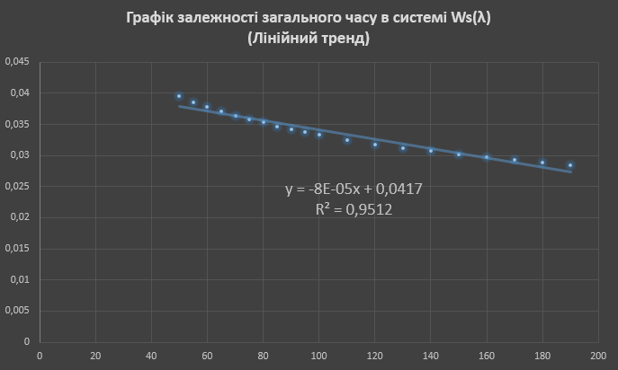
Рисунок 3.1 – Лінійний графік залежності загального часу в системі W_{s}(λ)

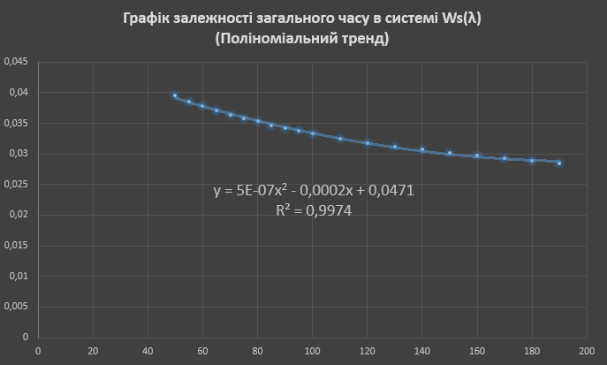
Рисунок 3.2 – Поліноміальний графік залежності загального
часу в системі W_{s}(λ)

Арк.
№ документа
Підпис
Дата
Арк.
КНУ.РМ.123.25.09.03.ОЕVPNТ

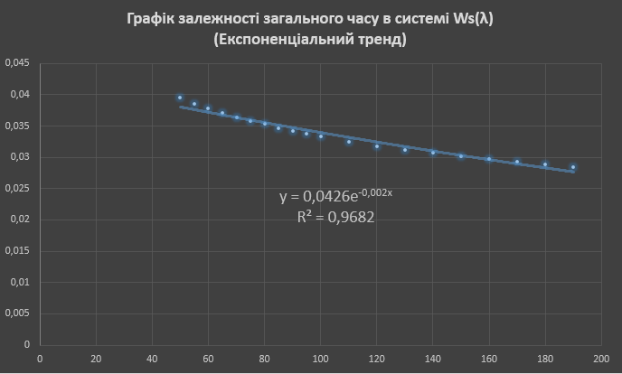
Рисунок 3.3 – Експоненціальний графік залежності загального
часу в системі W_{s}(λ)
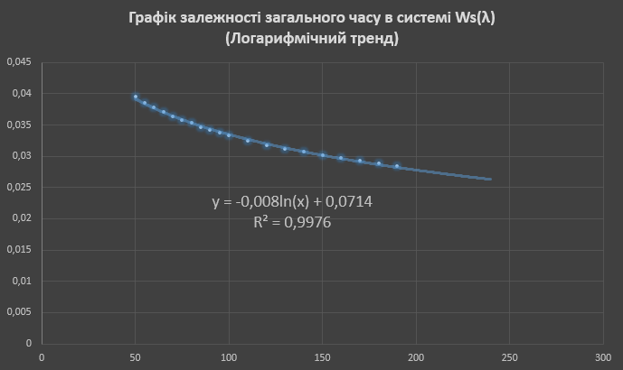
Рисунок 3.4 – Логарифмічний графік залежності загального
часу в системі W_{s}(λ)

Залежність W_{s} від λ (рисунок 3.4)
Точки даних зменшуються від ~0.0395 с (λ=50) до ~0.0285 с (λ=190), з апроксимацією R² = 0.9976.
Тренд зменшення W_{s} з ростом λ — система стає ефективнішою, бо пропускна здатність (μ) масштабується, зменшуючи затримку, без різкого зростання, що свідчить про добре балансовану VPN-мережу (IPSec + SSL).
Прогноз: екстраполяція вперед на λ=190-240: W_{s} зменшується до ~0.027 с. Поріг W_{s} < 0.02 при λ > 250 — прогноз стабільності для пікового трафіку.

Арк.
№ документа
Підпис
Дата
Арк.
КНУ.РМ.123.25.09.03.ОЕVPNТ

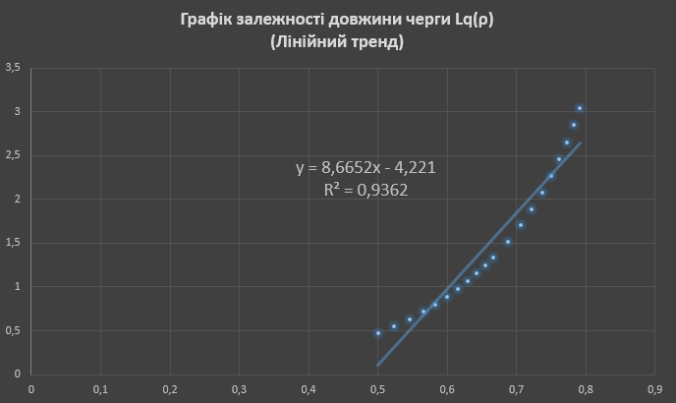
Рисунок 3.5 – Лінійний графік залежності довжини черги L_{q}(ρ)

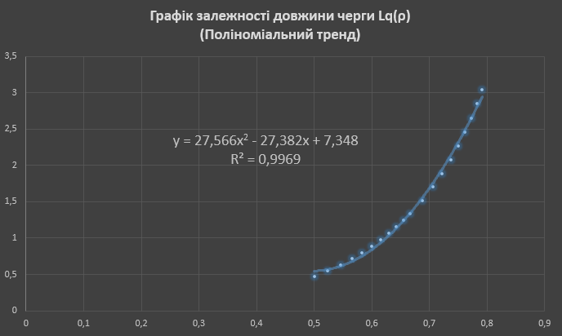
Рисунок 3.6 – Поліноміальний графік залежності довжини черги L_{q}(ρ)

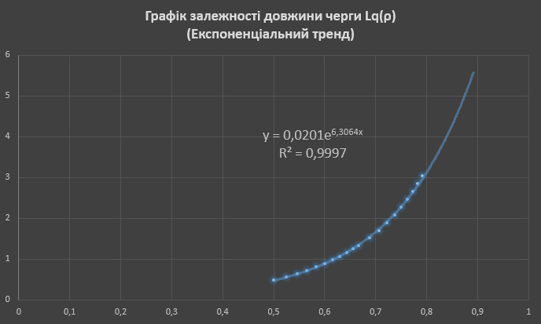
Рисунок 3.7 – Експоненціальний графік залежності довжини черги L_{q}(ρ)

Арк.
№ документа
Підпис
Дата
Арк.
КНУ.РМ.123.25.09.03.ОЕVPNТ

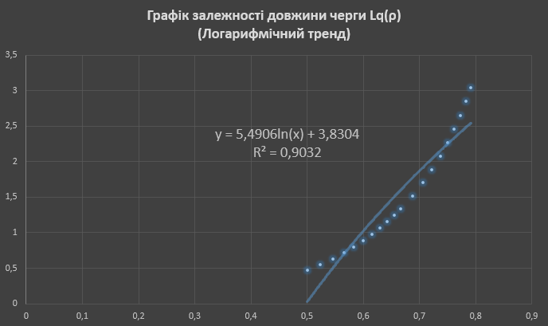
Рисунок 3.8 – Логарифмічний графік залежності довжини черги L_{q}(ρ)

Арк.
№ документа
Підпис
Дата
Арк.
КНУ.РМ.123.25.09.03.ОЕVPNТ

Залежність L_{q} від ρ (рисунок 3.7)
Точки від ~0.47 (ρ=0.5) до ~3.04 (ρ=0.79), з апроксимацією, R² = 0.9997 — помірне зростання.
Відбувається зростання L_{q} але без різкого скачка (максимум ~3 пакети), що вказує на ефективне балансування 3 серверів — черга не накопичується критично, завдяки варіабельній μ.
Прогноз: вперед на ρ=0.82 - 0.92: L_{q} до ~5-6 пакетів. Поріг L_{q} > 4 при ρ ≈ 0.85 (λ ≈ 210) — прогноз може почати деградувати, у такому випадку рекомендується додати сервери або оптимізувати шифрування AES для SSL VPN.
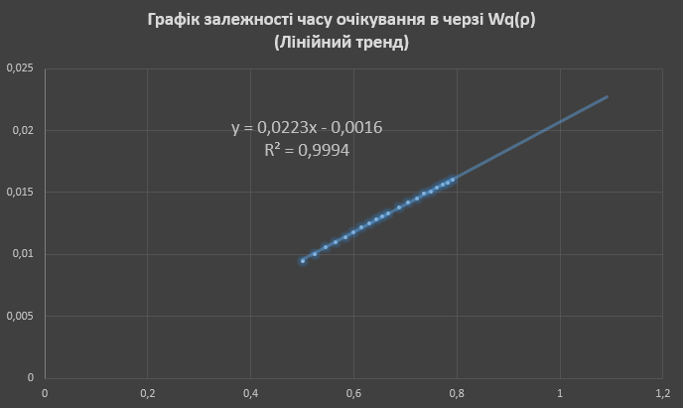
Рисунок 3.9 – Лінійний графік залежності часу очікування в черзі W_{q}(ρ)

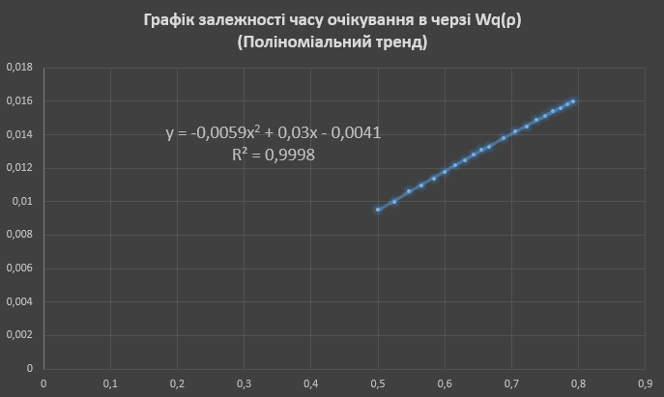
Рисунок 3.10 – Поліноміальний графік залежності часу очікування
в черзі W_{q}(ρ)

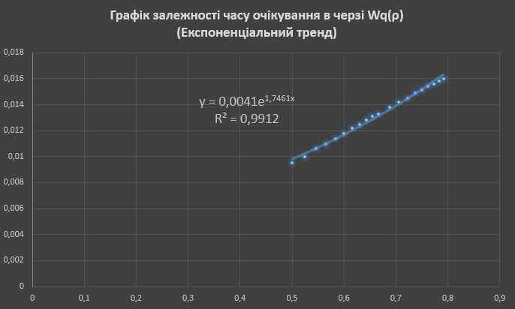
Рисунок 3.11 – Експоненціальний графік залежності часу очікування
в черзі W_{q}(ρ)

Арк.
№ документа
Підпис
Дата
Арк.
КНУ.РМ.123.25.09.03.ОЕVPNТ

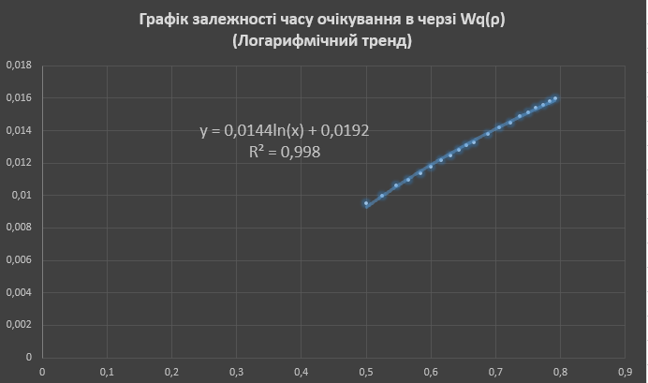
Рисунок 3.12 – Логарифмічний графік залежності часу очікування
в черзі W_{q}(ρ)

Залежність W_{q} від ρ (рисунок 3.9).
Точки від ~0.0095 с (ρ=0.5) до ~0.0160 с (ρ=0.79), з апроксимацією, R² = 0.9994 — лінійне зростання.
Помірне зростання W_{q}, максимум < 0.02 с — система стійка, затримка в черзі низька завдяки 3 серверам, що зменшує overhead аутентифікації в SSL.
Прогноз: вперед на ρ = 0.82-0.92: W_{q} до ~0.025-0.03 с. Поріг W_{q} > 0.02 с при ρ≈0.85 (λ≈210) — прогноз точки, де затримка порушує QoS для VoIP, рекомендація інтеграція з WireGuard для швидкості.
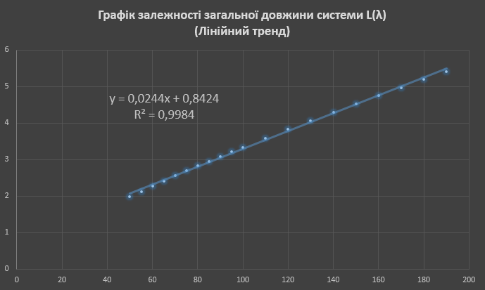
Рисунок 3.13 – Лінійний графік залежність загальної
довжини системи L(λ)

Арк.
№ документа
Підпис
Дата
Арк.
КНУ.РМ.123.25.09.03.ОЕVPNТ

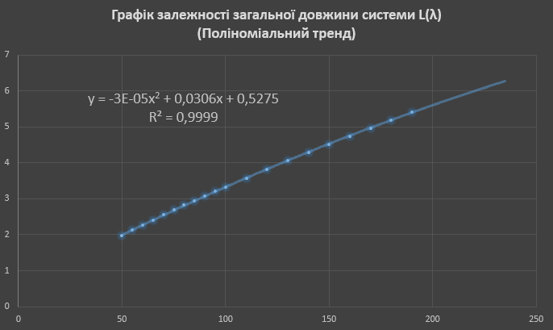
Рисунок 3.14 – Поліноміальний графік залежність загальної
довжини системи L(λ)

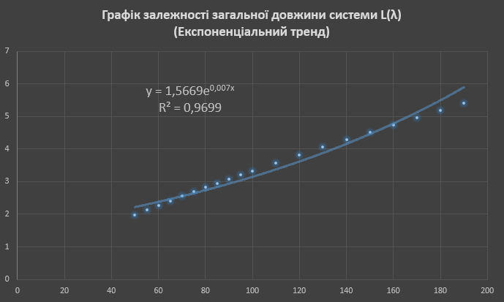
Рисунок 3.15 – Експоненціальний графік залежність загальної
довжини системи L(λ)

Арк.
№ документа
Підпис
Дата
Арк.
КНУ.РМ.123.25.09.03.ОЕVPNТ

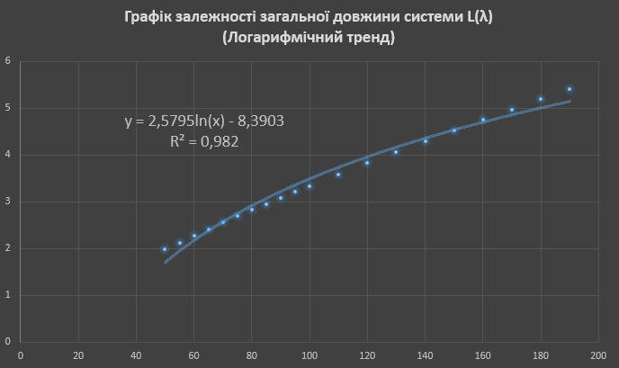
Рисунок 3.16 – Логарифмічний графік залежність загальної
довжини системи L(λ)

Залежність L від λ (рисунок 3.14)
Точки від ~1.97 (λ=50) до ~5.42 (λ=190), з апроксимацією, R² = 0.9999 — зростання.
Зростання L з λ, але максимум на ~5.4, що свідчить про контрольоване навантаження на ресурси — система не перевантажується завдяки масштабуванню μ.
Прогнози: вперед на λ=200-290: L до ~7-8 пакетів. Поріг L > 6 при λ≈230 — прогноз точки, де ресурси (CPU) вичерпуються, рекомендація хмарне масштабування для розподілених офісів.

Арк.
№ документа
Підпис
Дата
Арк.
КНУ.РМ.123.25.09.03.ОЕVPNТ

Висновок за розділом

У третьому розділі оцінено ефективність VPN-тунелю моделлю M/M/3: розраховано метрики (P0, Lq, Wq, Ws, L) для сценаріїв, показуючи низькі затримки (Ws < 0.04 с) та контрольовані черги. Апроксимація трендів (R² > 0.99) дозволила прогнозувати перевантаження при ρ ≈ 0.85, з рекомендаціями оптимізації (додаткові сервери, WireGuard). Графіки залежностей підтвердили стійкість моделі для корпоративних мереж.

4. Побудова моделі високозахищеного віддаленого доступу до корпоративної мережі

4.1 Модель IPsec та SSL VPN для віддаленого офісу в Cisco Packet Tracer

На рисунку 4.1 реалізовано модель захищеного доступу до серверів львівського офісу для працівників з міст Львів та Черкас. Зв’язок між офісами організовано через IPsec VPN-тунель, а доступ до серверних ресурсів контролюється за допомогою Client SSL VPN (Cisco AnyConnect).
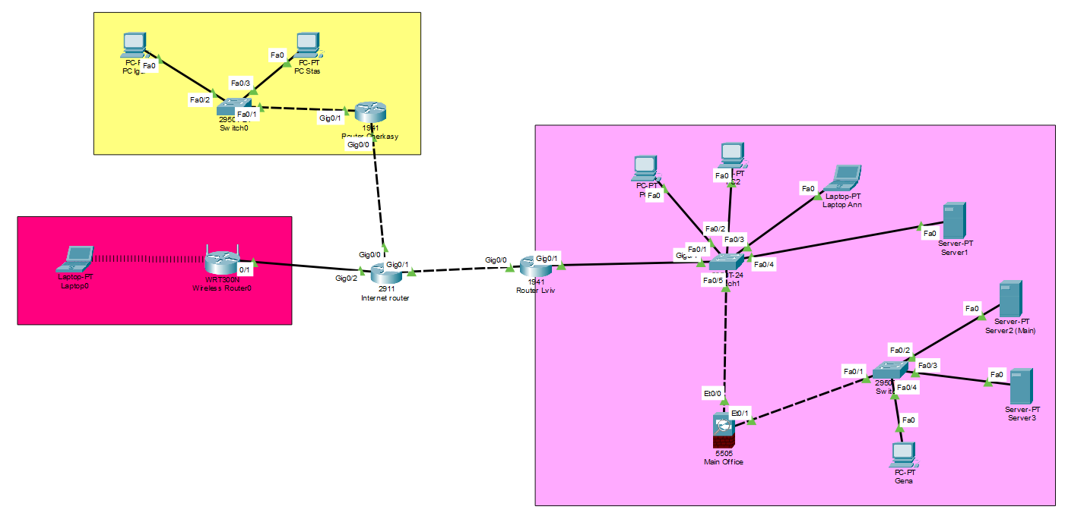
Рисунок 4.1 – Можель IPsec VPN і SSL VPN для віддаленого співробітника та офісу
Змн.
Арк.
№ документа
Підпис
Дата
Аркуш

КНУ.РМ.123.25.09.04.ПМВВДКМ

Розробив
Коваленко
Перевірив
Чубаров

Н.контроль
Кузнєцов
Затвердив
Купін
Побудова моделі високозахищеного віддаленого доступу до корпоративної мережі
Літера
Аркушів

КІ-24м

Модель віддаленого доступу успішно відтворена у середовищі Cisco Packet Tracer. Однак через обмеження даного симулятора, зокрема відсутність можливості встановлення SSL-клієнта (AnyConnect) на кінцеві пристрої, одночасне функціонування Client-based SSL VPN, IPSec Site-to-Site та Remote Access SSL VPN в одній топології технічно неможливе.
Тому для даної роботи було розроблено дві окремі, взаємодоповнюючі моделі:
– IPsec VPN разом зі SSL VPN для віддаленого офісу;
– Клієнт SSL VPN для віддаленого співробітника.
На рисунку 4.2 зображено схему безпечного доступу до серверів, розташованих у львівському офісі, для працівників як із самого Львова, так і з черкаської філії. Постійне з’єднання між офісами організовано через IPSec VPN, тоді як доступ віддалених користувачів до серверів забезпечується та контролюється за допомогою Clientless SSL VPN.

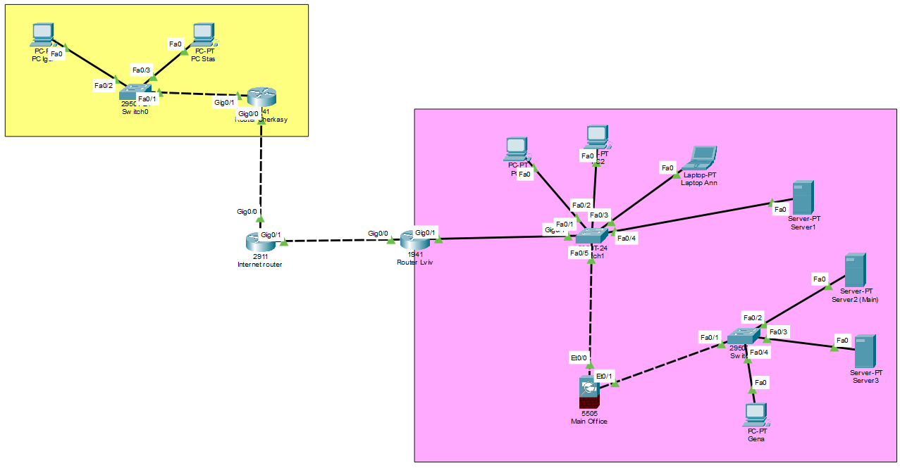
Рисунок 4.2 – Модель IPsec VPN і SSL VPN для віддаленого офісу

Арк.
№ документа
Підпис
Дата
Арк.
КНУ.РМ.123.25.09.04.ПМВВДКМ

Конфігурацію маршрутизаторів, ASA, AAA-сервера та повний перелік виконаних команд наведено в Додатку А. За допомогою цих команд реалізовано: налаштування Cisco ASA та інтеграцію з AAA-сервером для аутентифікації співробітників під час підключення через Cisco AnyConnect; та конфігурацію IPSec Site-to-Site тунелів на граничних маршрутизаторах обох офісів.
У таблицях 4.1–4.2 наведено IP-адреси всіх задіяних пристроїв, а також призначені користувачам права доступу до корпоративних серверів.
Таблиця 4.1 – IP-адресування обладнання
Пристрій | Інтерфейс | IP адреса | Маска | Шлюз за замовчуванням
Router Lviv | g0/1 | 172.20.3.1 | 255.255.255.252 | –
Router Lviv | g0/0 | 172.20.13.2 | 255.255.255.0 | –
Router Cherkasy | g0/1 | 172.20.2.1 | 255.255.255.0 | –
Router Cherkasy | g0/0 | 172.20.12.1 | 255.255.255.252 | –
Internet router | g0/1 | 172.20.12.2 | 255.255.255.252 | –
Internet router | g0/0 | 172.20.13.1 | 255.255.255.252 | –
Main office ASA | vlan 1 | 172.20.4.1 | 255.255.255.0 | –
Main office ASA | vlan 2 | 172.20.4.2 | 255.255.255.0 | –
Server 1 | Fa0 | 172.20.4.20 | 255.255.255.0 | 172.20.4.1
Server 2 | Fa0 | 172.20.4.21 | 255.255.255.0 | 172.20.4.1
Server 3 | Fa0 | 172.20.4.22 | 255.255.255.0 | 172.20.4.1
PC Igor (Cherkasy) | Fa0 | 172.20.2.10 | 255.255.255.0 | 172.20.2.1
PC Stas (Cherkasy) | Fa0 | 172.20.2.100 | 255.255.255.0 | 172.20.2.1

Продовження таблиці 4.1
PC Gena (Server) | Fa0 | 172.20.4.17 | 255.255.255.0 | 172.20.4.1
PC 1 (Lviv) | Fa0 | 172.20.3.8 | 255.255.255.0 | 172.20.3.1
PC 2 (Lviv) | Fa0 | 172.20.3.9 | 255.255.255.0 | 172.20.3.1
Laptop Ann (Lviv) | Fa0 | 172.20.3.7 | 255.255.255.0 | 172.20.3.1

Таблиця 4.2 – Політика доступу користувачів до серверів
Логін | Пароль | Доступні сервери
Igor | 428374258 | Main office
Stas | 57423737 | Main office
Ann | 287276852 | –

Для реалізації поставленої задачі на мережевому обладнанні були здійснені такі налаштування.

Арк.
№ документа
Підпис
Дата
Арк.
КНУ.РМ.123.25.09.04.ПМВВДКМ

Налаштування IPsec на маршрутизаторі Router Cherkasy, буде відбуватися у наступній послідовності (додаток А):
– призначаємо інтерфейсам відповідні IP-адреси;
– додаємо потрібний модуль безпеки на маршрутизатор і зберігаємо конфігурацію (рисунок 4.3);
– виконуємо налаштування IPSec-тунелю (рисунок 4.4);
– проводимо перевірку роботи налаштованого IPSec-шлюзу (рисунок 4.4).
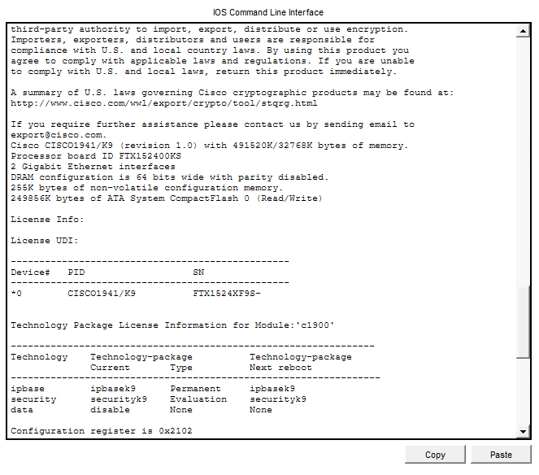
Рисунок 4.3 – Перевірка підключення встановлених модулів безпеки на Router Cherkasy
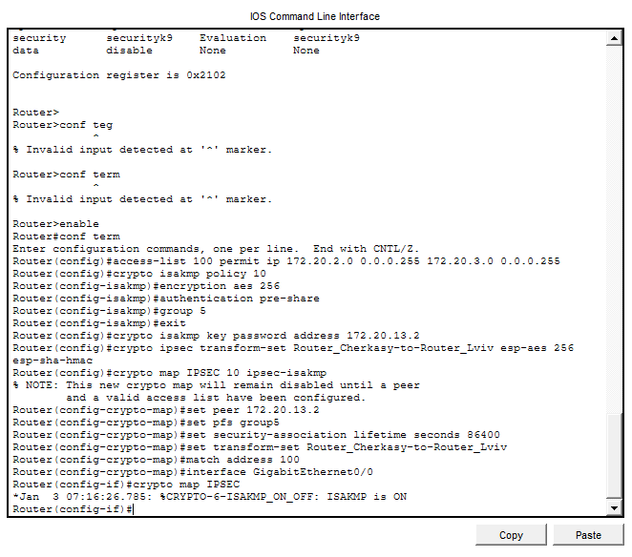
Рисунок 4.4 – Налаштовання та перевірка IPSec тунелю на Router Cherkasy

Арк.
№ документа
Підпис
Дата
Арк.
КНУ.РМ.123.25.09.04.ПМВВДКМ

Так само налаштовуємо IPsec на маршрутизаторі Router Lviv (додаток А):
– призначаємо інтерфейсам відповідні IP-адреси;
– додаємо потрібний модуль безпеки на маршрутизатор і зберігаємо конфігурацію (рисунок 4.5);
– виконуємо налаштування IPSec-тунелю (рисунок 4.6);
– проводимо перевірку роботи налаштованого IPSec-шлюзу (рисунок 4.6).
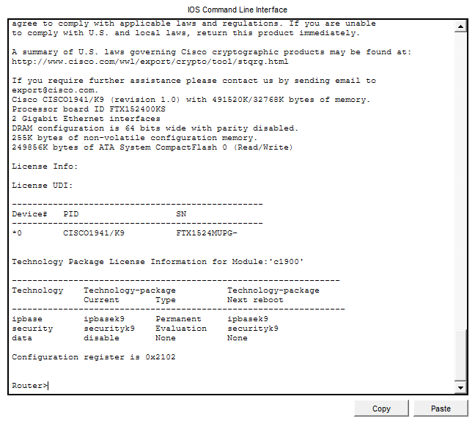
Рисунок 4.5 – Перевірка підключення встановлених модулів безпеки на Router Lviv

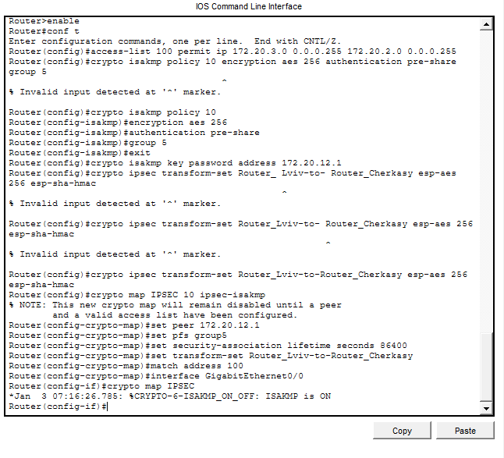
Рисунок 4.6 – Налаштовання та перевірка IPSec тунелю на Router Lviv

Арк.
№ документа
Підпис
Дата
Арк.
КНУ.РМ.123.25.09.04.ПМВВДКМ

Налаштування Main office ASA, буде відбуватися у наступній послідовності (додаток А):
– призначаємо IP-адреси для VLAN-інтерфейсів;
– активуємо WebVPN для забезпечення віддаленого доступу;
– створюємо облікові записи користувачів;
– Задаємо IP-адреси серверів;
– налаштовуємо правила доступу для користувачів.
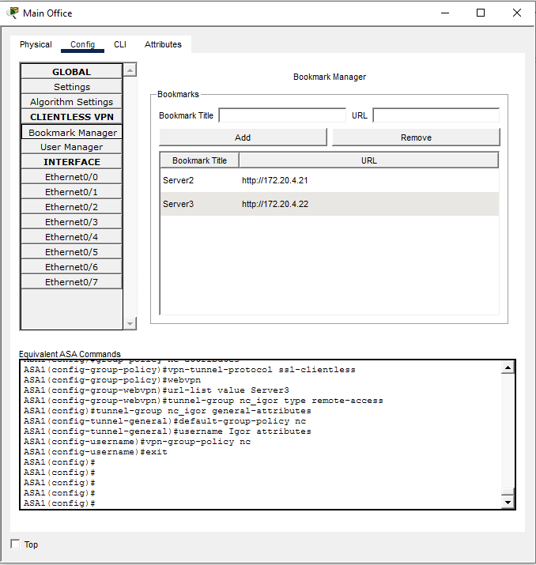
Рисунок 4.7 – Конфігурація серверних адрес на ASA

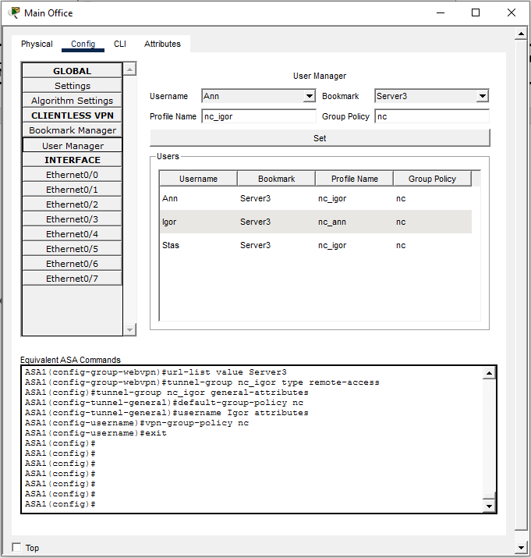
Рисунок 4.8 – Конфігурація прав доступу користувачів на ASA

Арк.
№ документа
Підпис
Дата
Арк.
КНУ.РМ.123.25.09.04.ПМВВДКМ

Перевірку шифрування трафіку виконуємо за допомогою команди show crypto ipsec sa (рисунок 4.9).
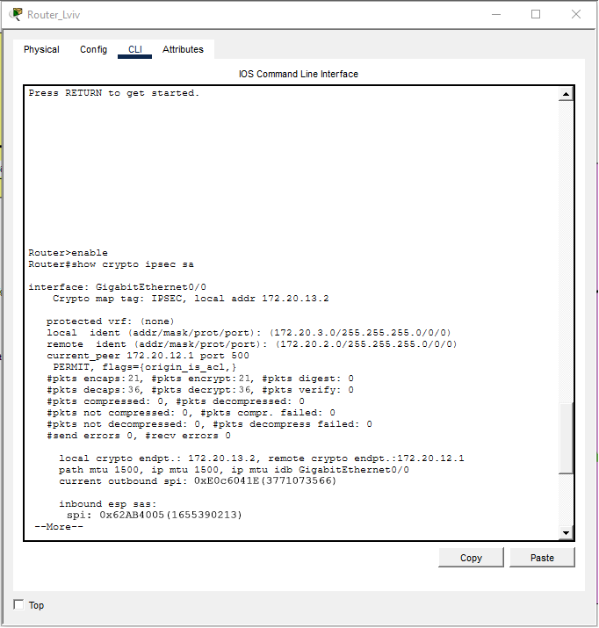
Рисунок 4.9 – Шифрування трафіку, що здійснюється за технологією IPsec

Після завершення конфігурації IPsec та SSL можна перевірити доступ користувачів до серверів. Зокрема, користувач Igor має можливість підключатися до Server 172.20.4.20 без введення пароля — доступ забезпечується виключно через IPsec (рисунок 4.10).
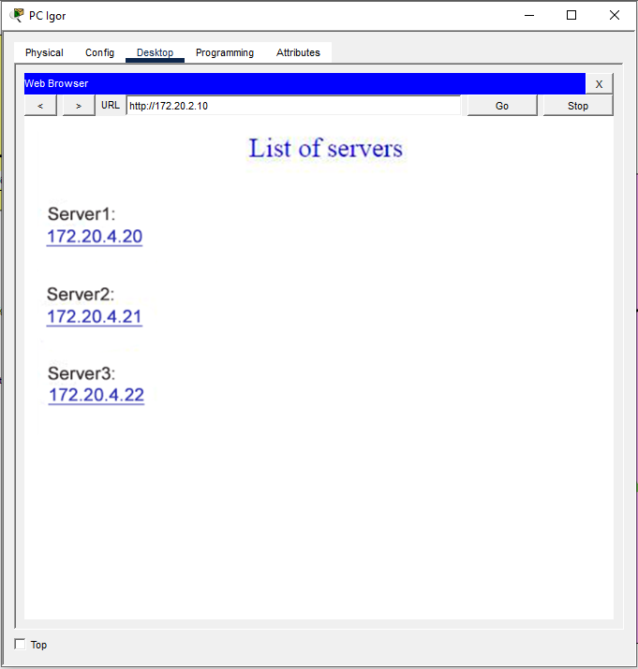
Рисунок 4.10 – Сервери, доступні користувачеві Igor

Арк.
№ документа
Підпис
Дата
Арк.
КНУ.РМ.123.25.09.04.ПМВВДКМ

Однак під час спроби отримати доступ до серверів, що знаходяться поза межами ASA, система вимагатиме введення логіна та пароля (рис. 4.11). При цьому користувач зможе перейти лише до тих серверів, доступ до яких йому дозволено (рисунок. 4.12).
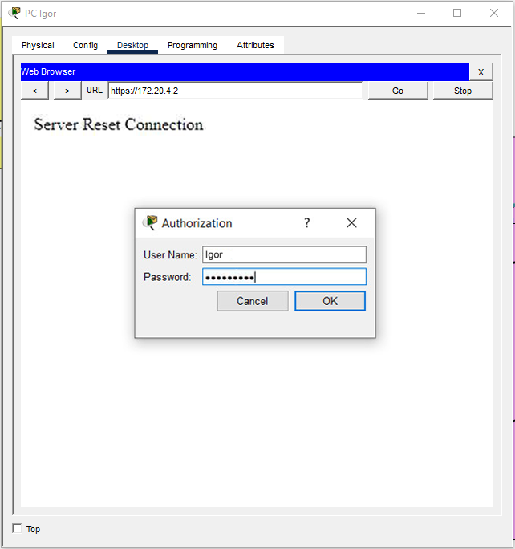
Рисунок 4.11 – Вікно входу користувача

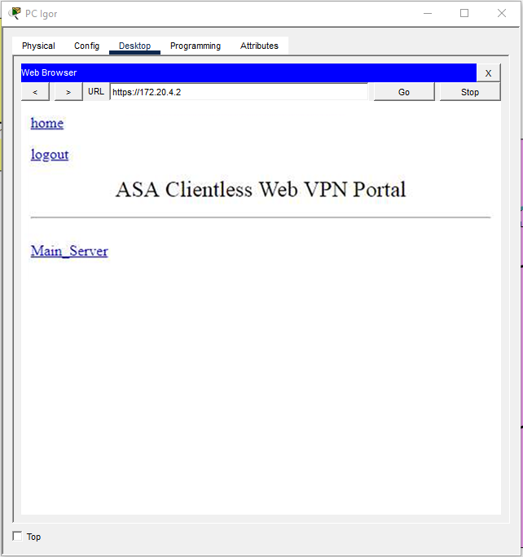
Рисунок 4.12 – Сервери, доступні користувачеві Igor

Користувач Ann не має можливості підключитися до серверів, що знаходяться поза межами ASA (рисунки 4.13, 4.14).
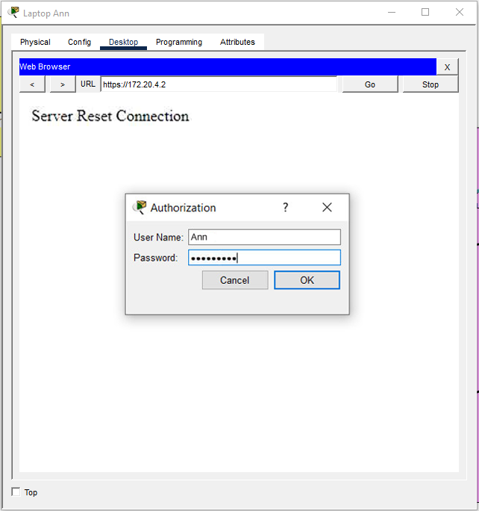
Рисунок 4.13 – Вікно входу користувача

Арк.
№ документа
Підпис
Дата
Арк.
КНУ.РМ.123.25.09.04.ПМВВДКМ

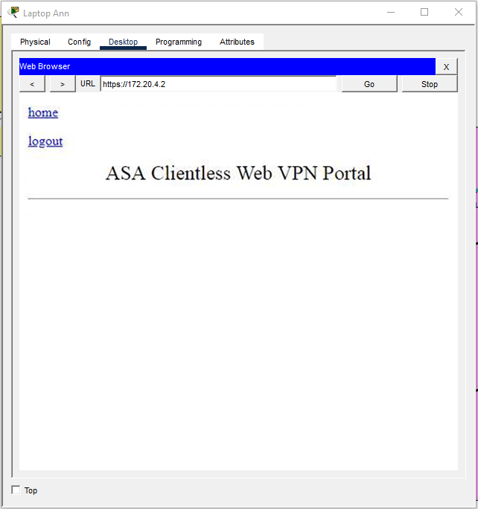
Рисунок 4.14 – Сервери, доступні користувачеві Ann

Арк.
№ документа
Підпис
Дата
Арк.
КНУ.РМ.123.25.09.04.ПМВВДКМ

Користувач Gena отримує повний доступ до всіх серверів, розміщених за межами ASA (рисунок 4.15).
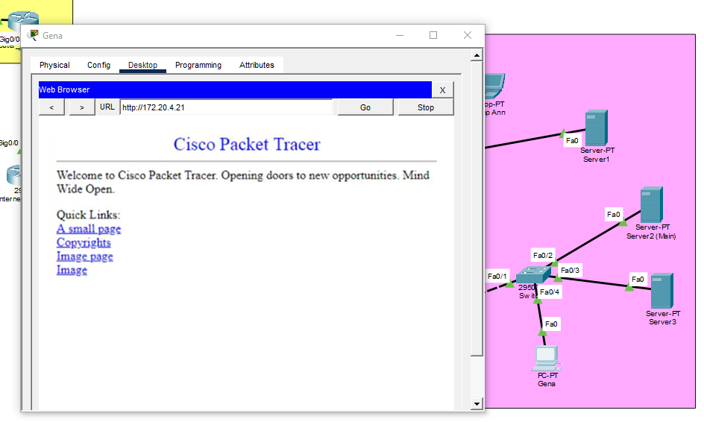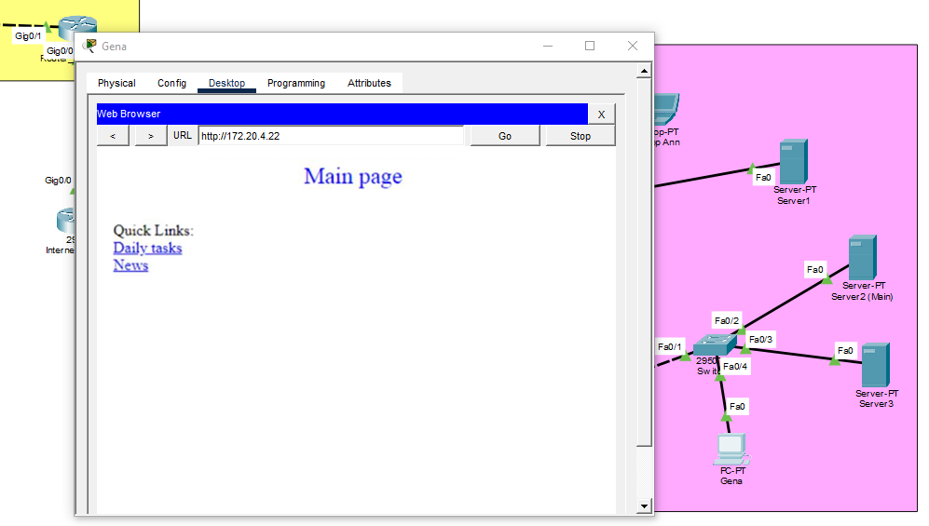
Рисунок 4.15 – Сервери, доступні користувачеві Gena

4.2 Модель Clientless SSL VPN для віддаленого співробітника в Cisco Packet Tracer

На рисунку 4.16 представлена модель безпечного підключення віддаленого співробітника до офісних серверів. Обмеження доступу реалізовано за допомогою технології SSL VPN.
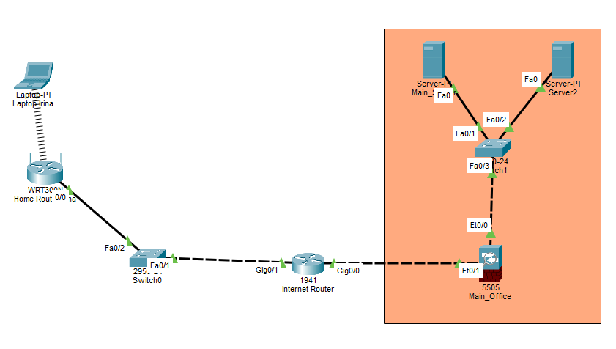
Рисунок 4.16 – Модель SSL VPN для віддаленого співробітника

Арк.
№ документа
Підпис
Дата
Арк.
КНУ.РМ.123.25.09.04.ПМВВДКМ

В таблицях 4.3–4.4 подано IP адреси пристроїв і призначені користувачам права доступу до серверів.
Таблиця 4.1 – IP-адресування обладнання
Пристрій | Інтерфейс | IP адреса | Маска | Шлюз за замовчуванням
Internet router | g0/1 | 172.30.15.1 | 255.255.255.0 | –
Internet router | g0/0 | 172.30.10.1 | 255.255.255.252 | –
Main office ASA | vlan 1 | 172.30.20.1 | 255.255.255.0 | –
Main office ASA | vlan 2 | 172.30.10.2 | 255.255.255.252 | –
Main Server | Fa0 | 172.30.20.20 | 255.255.255.0 | –
Server 2 | Fa0 | 172.30.20.24 | 255.255.255.0 | –
Home Router Irina | 0/0 | 172.30.15.15 | 255.255.255.0 | 172.30.15.1
Laptop Irina | Fa0 | 172.30.20.100 | 255.255.255.0 | 172.30.20.1

Таблиця 4.4 – Політика доступу користувача до серверів
Логін | Пароль | Доступні сервери
Irina | 568742193 | Main office

Для реалізації поставленої задачі на мережевому обладнанні були здійснені такі налаштування.
Налаштування Internet Router:
Configure terminal
interface g0/1 ip address 172.30.15.1 255.255.255.0
no shut
interface g0/0 ip address 172.30.10.1 255.255.255.252
no shut

Арк.
№ документа
Підпис
Дата
Арк.
КНУ.РМ.123.25.09.04.ПМВВДКМ

Налаштування Main office ASA (додаток А):
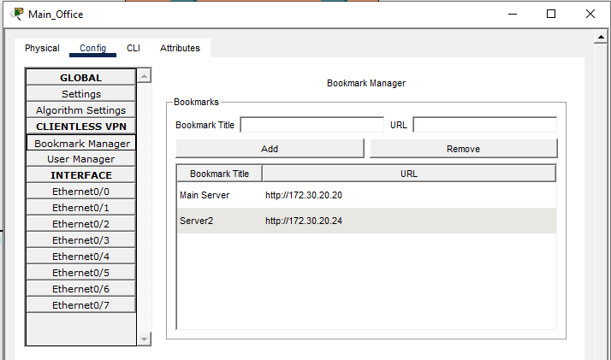
Рисунок 4.17 – Конфігурація серверних адрес на ASA
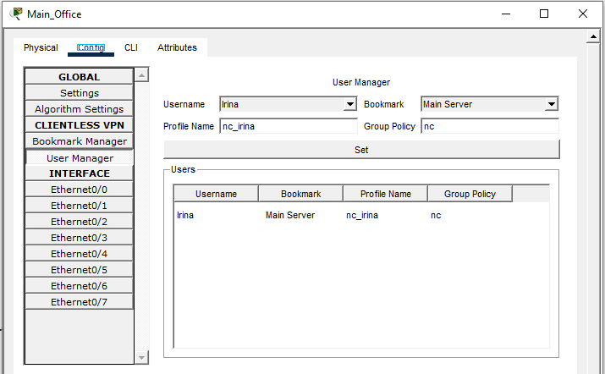
Рисунок 4.18 – Конфігурація прав доступу користувачів на ASA

Після конфігурації SSL можна перевірити доступ користувача до серверів. Коли Maryna спробує підключитися до серверів за межами ASA, система запросить введення логіна та пароля. При цьому вона отримає доступ лише до тих ресурсів, які їй дозволені (рисунок 4.19).
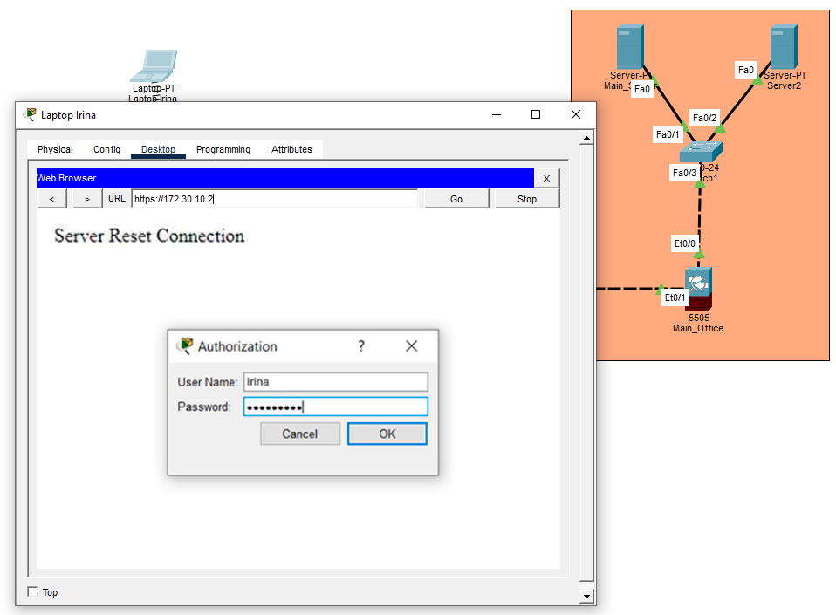
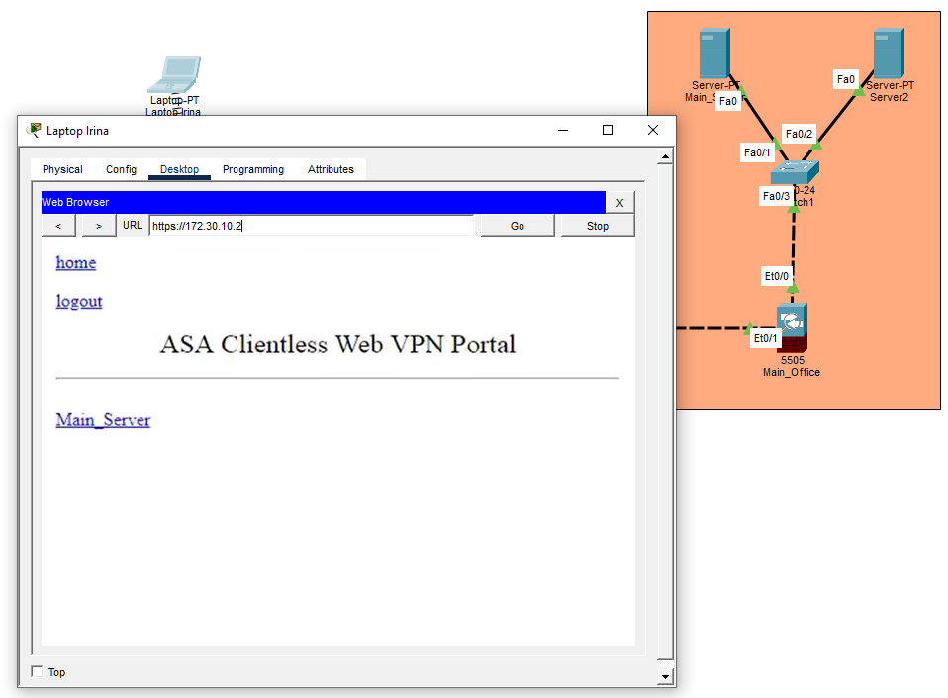
Рисунок 4.19 – Сервери, доступні користувачеві Irina

Арк.
№ документа
Підпис
Дата
Арк.
КНУ.РМ.123.25.09.04.ПМВВДКМ

Висновок за розділом
Четвертий розділ реалізує модель у Cisco Packet Tracer: схеми для IPSec між офісами та SSL, з конфігурацією маршрутизаторів, ASA, IP-адресацією та політиками доступу. Тестування валідувало шифрування, аутентифікацію, розмежування прав та 2FA. Модель надає практичні рекомендації для впровадження, попри обмеження симулятора.

5. Впровадження VPN-системи в інфраструктуру реального об’єкта

5.1 Опис та вимоги до об’єкта

Практичне впровадження розроблених у межах даної магістерської роботи рішень є ключовим етапом, що демонструє їхню ефективність і придатність до використання в реальних умовах функціонування корпоративних мереж. У попередніх розділах було розглянуто теоретичні основи технологій захищеного віддаленого доступу, проведено порівняльний аналіз VPN-рішень, сформовано вимоги до системи високозахищеного доступу та виконано моделювання мережевої інфраструктури з використанням IPSec і SSL VPN. На основі отриманих результатів у цьому розділі представлено практичну апробацію розробленої моделі на умовному корпоративному об’єкті.
Змн.
Арк.
№ документа
Підпис
Дата
Аркуш

КНУ.РМ.123.25.09.05.ВVPNСІРО
Розробив
Коваленко
Перевірив
Чубаров

Н.контроль
Кузнєцов
Затвердив
Купін
Впровадження VPN-системи в інфраструктуру реального об’єкта
Літера
Аркушів

КІ-24м
Метою практичної частини є демонстрація того, яким чином запропонована VPN-архітектура може бути інтегрована в діючу мережу організації для забезпечення захищеного міжофісного з’єднання, віддаленого доступу співробітників та підвищення загального рівня кібербезпеки.
Практичне застосування включає наступні положення, зображені на рисунку 5.1.
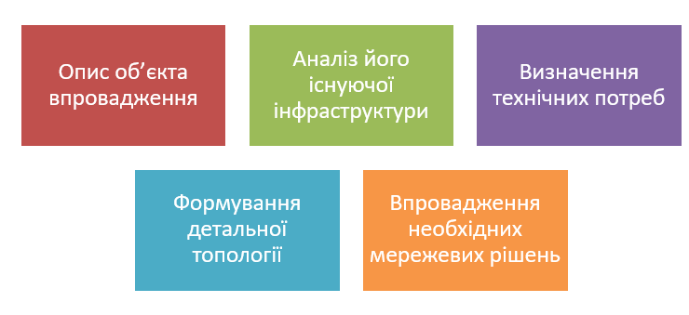

Рисунок 5.1 – Положення до практичного застосування

Це дозволяє оцінити, наскільки створена модель відповідає реальним вимогам та наскільки вона є масштабованою, стійкою й ефективною.

У рамках цього розділу узагальнюється досвід застосування як Site-to-Site IPSec VPN для забезпечення захищеного каналу між офісами, так і SSL VPN для підключення віддалених користувачів.
Це дає змогу комплексно оцінити запропоноване рішення в умовах багатокомпонентної мережі підприємства, де одночасно функціонують різні типи доступу, різні групи користувачів та різні інформаційні ресурси.
Особлива увага приділяється етапам розгортання системи: плануванню мережевої архітектури, визначенню правил доступу, реалізації політик інформаційної безпеки, а також створенню механізмів резервування та моніторингу. Це забезпечує повну валідацію методів, які були обґрунтовані теоретично. Таким чином, практичне застосування не лише ілюструє можливість побудови високозахищеної VPN-системи в умовах реальної мережі, але й підтверджує доцільність вибору технологій, структурних рішень і алгоритмів конфігурації.
Для демонстрації практичного впровадження розробленої системи захищеного віддаленого доступу розглянемо умовний корпоративний об’єкт — компанію ТОВ «TechSolutions Group», що працює у сфері розроблення, впровадження та технічного супроводу інформаційних систем для бізнес-клієнтів.

Арк.
№ документа
Підпис
Дата
Арк.
КНУ.РМ.123.25.09.05.ВVPNСІРО

Підприємство функціонує на ринку понад десять років і має два основні офіси: центральний офіс у місті Львів та регіональний центр технічної підтримки у місті Черкаси. Крім того, частина співробітників працює дистанційно або здійснює виїзну діяльність у межах України та за її межами.
Загальна чисельність персоналу компанії становить близько 180 співробітників, із яких приблизно 110 працюють у головному офісі, 40 — у філії, а ще 30 виконують свої функції віддалено.

Структура компанії включає такі ключові підрозділи:

— відділ розробки програмного забезпечення,

— відділ системної інтеграції,

— технічна підтримка 24/7,

— інформаційно-аналітичний центр,

— комерційний департамент,

— бухгалтерія та адміністративні служби.

Кожен підрозділ має власні вимоги до доступу до корпоративних ресурсів — як внутрішніх, так і зовнішніх.

Бізнес-критичними сервісами, які забезпечують операційну діяльність компанії, є:

- система керування розробкою програмного забезпечення (DevOps-середовище — GitLab, CI/CD-сервіси);

- корпоративна система електронного документообігу;

- CRM-система для роботи з клієнтами та обліку звернень;

- внутрішній портал технічної підтримки та база знань;

- централізовані файлові сховища та сервери резервного копіювання;

- інструменти віддаленого адміністрування клієнтських серверів;

- система моніторингу мережевої інфраструктури та серверів.

Ці сервіси розміщені як у локальній інфраструктурі головного офісу, так і на серверах у Черкасах, а частина — у хмарному середовищі. Оскільки співробітники активно працюють з корпоративними сервісами з різних географічних локацій, одним із ключових завдань компанії є забезпечення надійного, захищеного та контрольованого доступу до цих ресурсів незалежно від того, де фізично знаходиться користувач.

Арк.
№ документа
Підпис
Дата
Арк.
КНУ.РМ.123.25.09.05.ВVPNСІРО

Висока залежність компанії від ІТ-сервісів, постійна взаємодія між офісами, великий обсяг конфіденційної інформації (технічна документація, персональні дані клієнтів, вихідний код продуктів) та наявність віддалених співробітників формують підвищені вимоги до інформаційної безпеки. Усе це робить ТОВ «TechSolutions Group» оптимальним об’єктом для впровадження комплексної VPN-інфраструктури на основі технологій IPSec та SSL, що дозволяє забезпечити як міжофісні з’єднання, так і віддалений доступ окремих користувачів.
У діяльності компанії ТОВ «TechSolutions Group» важливу роль відіграє не лише загальна стабільність мережевої інфраструктури, але й відповідність технічних рішень конкретним бізнес-запитам, що визначають ефективність та оперативність роботи всіх підрозділів. З огляду на сферу діяльності компанії, масштаб її внутрішніх сервісів і структуру персоналу, можна виділити кілька критично важливих напрямів, які безпосередньо формують вимоги до майбутньої VPN-інфраструктури.
Першим із таких напрямів є забезпечення якісного та захищеного віддаленого доступу. Значна частина співробітників працює дистанційно, а інженери технічної підтримки та розробники часто виконують завдання поза межами офісів.
Для їхньої продуктивної роботи необхідний стабільний доступ до внутрішніх застосунків: системи DevOps, корпоративного документообігу, CRM, файлових сховищ, інструментів моніторингу та адміністрування. Це формує вимогу до високонадійного VPN-рішення з можливістю гнучкого налаштування доступу для різних ролей.
Другим важливим бізнес-запитом є повноцінна робота з корпоративними застосунками, які можуть бути розміщені у локальних серверах або в хмарній інфраструктурі. Віддалені користувачі повинні працювати з ними так само ефективно, як і співробітники в офісі, без відчутних затримок, втрати продуктивності або ризику перехоплення даних. Тому VPN-інфраструктура має підтримувати механізми оптимізації трафіку, шифрування на прикладному рівні та контрольовану маршрутизацію (split-tunneling або full-tunneling залежно від політики доступу).
Третім напрямом є підтримка голосового та відеозв’язку, які широко використовуються в компанії як для внутрішньої комунікації, так і для взаємодії з клієнтами. Інструменти відеоконференцій (Microsoft Teams, Zoom, ВебRTC-сервіси) вимагають мінімальних затримок, стабільних каналів і адаптивності до змін пропускної здатності. Це визначає необхідність створення VPN-рішень, здатних забезпечити не лише безпеку, але й прогнозовану якість зв’язку під час передачі голосового та мультимедійного трафіку.
Наступним критичним аспектом є забезпечення виконання SLA (Service Level Agreement) для ключових сервісів компанії. Підрозділи, які займаються підтримкою клієнтів, мають строгі часові обмеження на реакцію та вирішення інцидентів, тому якість і доступність мережевої інфраструктури безпосередньо впливають на виконання контрактних зобов’язань. Надійна VPN-мережа має гарантувати безперервність роботи сервісів, можливість резервування каналів, механізми швидкого виявлення проблем і прозорий контроль затримок та інших мережевих показників.
Інфраструктура компанії ТОВ «TechSolutions Group» складається з двох основних майданчиків — головного офісу у Львові та регіонального центру в Черкасах, між якими вже існує базове мережеве з’єднання через мережу Інтернет. Однак через обмежені можливості захисту та відсутність централізованого управління доступом архаїчна модель взаємодії між офісами не забезпечує потрібного рівня безпеки, контролю та відмовостійкості. Саме тому модернізація мережевого середовища стала одним із пріоритетних напрямів розвитку ІТ-інфраструктури компанії.

Арк.
№ документа
Підпис
Дата
Арк.
КНУ.РМ.123.25.09.05.ВVPNСІРО

Головний офіс у Львові є центральним елементом корпоративної мережі. Там розташовано основне серверне обладнання (рисунок 5.2).

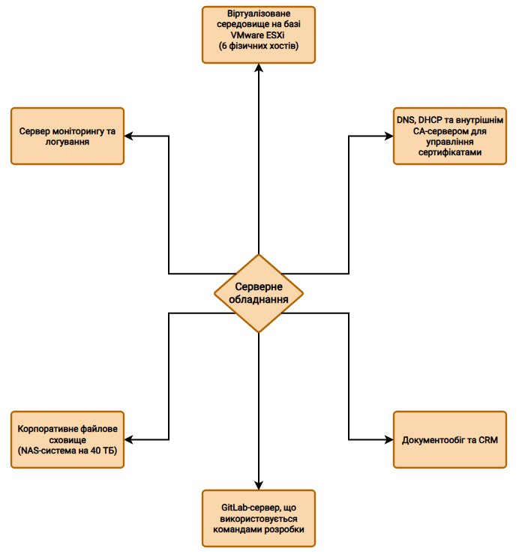
Рисунок 5.2 – Офісне обладнання

Комунікаційне обладнання включає два маршрутизатори операторського рівня із підтримкою VPN-технологій, стековані комутатори L3 у ядрі мережі, окремі сегменти VLAN для різних підрозділів та ізольовану DMZ-зону для зовнішньодоступних ресурсів. Точка виходу в Інтернет реалізована через два незалежні канали від різних провайдерів із загальною пропускною здатністю 1 Гбіт/с, що забезпечує базову відмовостійкість.

Арк.
№ документа
Підпис
Дата
Арк.
КНУ.РМ.123.25.09.05.ВVPNСІРО

Філія у Черкасах має спрощену інфраструктуру: один комутаційний стек рівня доступу, маршрутизатор середнього класу, сервер технічної підтримки та локальне сховище на 8 ТБ для роботи з резервними копіями. Основним завданням філії є обслуговування клієнтів та обробка звернень до служби підтримки, тому її співробітники активно працюють із базами знань, внутрішніми порталами та CRM-системою, розміщеними у Львові. На даний момент доступ здійснюється через звичайні зашифровані веб-протоколи, проте відсутність централізованої політики доступу створює ризики несанкціонованих дій та витоку даних.

Додатковою складністю є наявність дистанційних співробітників, які виконують роботу з різних міст і навіть країн. Для забезпечення їх взаємодії з корпоративними ресурсами використовуються базові інструменти, такі як SSH-доступ до окремих серверів або веб-інтерфейси. Проте така модель не забезпечує належного контролю доступу, не підтримує деталізовані політики авторизації, не дозволяє вести централізований облік підключень і сценаріїв використання корпоративної мережі.
Мережеве середовище компанії характеризується певними обмеженнями — фрагментованими правилами доступу, різнорідністю обладнання, відсутністю єдиного центру аутентифікації (AAA), а також мінімальною сегментацією трафіку для ролей і підрозділів. Усе це створює ризики з боку кібербезпеки та ускладнює завдання масштабування мережі.
Таким чином, нинішній стан інфраструктури компанії є робочим, але потребує модернізації, спрямованої на посилення захисту міжофісної взаємодії, створення єдиного механізму віддаленого доступу, підвищення керованості мережі та впровадження політик доступу на основі ролей. Це робить компанію ідеальним кейсом для впровадження комплексної VPN-архітектури, побудованої на технологіях IPSec і SSL, із можливістю масштабування для використання мобільними та дистанційними співробітниками.
Аналіз існуючої інфраструктури компанії ТОВ «TechSolutions Group» дозволяє сформувати перелік ключових технічних потреб, які мають бути враховані під час впровадження комплексної VPN-системи. Оскільки діяльність організації базується на постійному обміні конфіденційною інформацією між офісами та великою кількістю віддалених співробітників, система віддаленого доступу повинна гарантувати високий рівень захисту, ефективності, стабільності та масштабованості. Технічні потреби мережевої інфраструктури:
По-перше, між головним офісом та філією необхідно сформувати стабільний та зашифрований канал зв’язку, який буде здатний передавати службові дані, великі об’єми файлів, журнали логів, резервні копії та інші ресурси без ризику перехоплення чи підміни даних. Це потребує впровадження рішення на основі Site-to-Site IPSec VPN, що дозволяє гарантувати цілісність і конфіденційність інформації при проходженні через відкриті мережі.

Арк.
№ документа
Підпис
Дата
Арк.
КНУ.РМ.123.25.09.05.ВVPNСІРО

По-друге, для понад 30 віддалених співробітників, а також для персоналу, який працює у відрядженнях або за межами офісів, необхідна зручна та захищена платформа персональних підключень. З урахуванням різних сценаріїв використання — робота з ноутбука, смартфона, підключення через браузер або окремий клієнт — доцільно впроваджувати SSL VPN, що включає обидва варіанти:

- Clientless SSL VPN для доступу через веб-браузер;

- Cisco AnyConnect SSL VPN для повноцінного тунелювання трафіку.

По-третє, компанія потребує централізації автентифікації та авторизації користувачів, оскільки поточна система базується на розрізнених облікових записах і не забезпечує рольового поділу доступу. Оптимальним рішенням є впровадження AAA-сервера (наприклад, RADIUS або LDAP/Active Directory). Це дозволить створити політики доступу, прив’язані до посад, ролей та груп, а також реалізувати сегментацію користувачів всередині VPN.
Основні вимоги до безпеки формуються на базі ризиків, притаманних діяльності компанії:

1) Конфіденційність передавання даних
Усі канали між офісами та віддаленими користувачами повинні бути захищеними криптографічними механізмами. Для IPSec це — AES-256, SHA-256, протокол IKEv2; для SSL VPN — TLS 1.2 + та надійні сертифікати.

2) Цілісність та автентичність
Дані не повинні бути змінені під час передавання. Використання HMAC, перевірка сертифікатів та двофакторна автентифікація (2FA) є обов’язковими для критичних підрозділів.

3) Контроль доступу на основі ролей (RBAC)
Система має розрізняти підрозділи, групи співробітників і рівні допуску, наприклад:

- розробники — доступ до DevOps-середовища;

- технічна підтримка — доступ до бази знань та інструментів моніторингу;

- адміністрація — доступ до CRM та документообігу.

4) Масштабованість і гнучкість
Система має легко розширюватися при збільшенні кількості співробітників або відкритті нових офісів. Архітектура повинна передбачати можливість додавання нових VPN-шлюзів або дублюючих каналів.

Арк.
№ документа
Підпис
Дата
Арк.
КНУ.РМ.123.25.09.05.ВVPNСІРО

5) Відмовостійкість і резервування
Необхідно забезпечити роботу VPN навіть у випадку відмови одного з каналів або обладнання. Це передбачає використання двох Інтернет-провайдерів, резервних пристроїв та автоматичного перемикання тунелів.

6) Моніторинг та журналювання подій
Усі VPN-сесії, спроби входу, помилки, зміни конфігурації та аномальна активність повинні фіксуватися на централізованому сервері логування та аналізуватися системою моніторингу.

7) Захист кінцевих пристроїв
Доступ до VPN має надаватися лише пристроям, які відповідають мінімальним вимогам безпеки: наявність антивіруса, актуальних оновлень ОС, шифрування диска тощо.
Таким чином, сформовані технічні та безпекові вимоги визначають чіткий напрям подальшої розробки архітектури VPN-системи.

5.2 Підбір бажаного обладнання та налаштування Cisco AnyConnect VPN через ASDM

VPN-інфраструктура для компанії «TechSolutions Group» повинно базуватися не лише на технічних перевагах конкретних рішень Cisco, але й на формальних параметрах навантаження, оцінених за допомогою математичної моделі M/M/3, розглянутої у розділі 3. Використання даної моделі дозволяє кількісно оцінити потреби в продуктивності обладнання, оптимальну кількість обробних «каналів» (тобто сесій або потоків обробки на маршрутизаторі/ASA), а також очікувані затримки в обслуговуванні VPN-з’єднань.
Модель M/M/3 була застосована до сценарію, де середня інтенсивність надходження запитів (λ) відповідає кількості нових VPN-сесій та обсягів трафіку, що надходить до шлюзу протягом пікових годин роботи. Інтенсивність обслуговування (μ) пов’язана з можливістю маршрутизатора або ASA обробляти нові з’єднання, підтримувати шифрування, виконувати контроль цілісності та політики доступу. Три канали обслуговування у моделі відповідають трьом умовним «виконавчим потокам» пристрою: процесору маршрутизації, криптографічному модулю та модулю обробки політик (ACL/IPS/Firewall). Це дозволило точніше зіставити математичну модель з реальними процесами в vpn-шлюзах.

Арк.
№ документа
Підпис
Дата
Арк.
КНУ.РМ.123.25.09.05.ВVPNСІРО

На основі даних про кількість співробітників, їхню активність, частоту підключень та обсяг трафіку було оцінено такі середні значення:

- 120–150 одночасних SSL VPN-сесій у пікові години;

- 50–70 активних IPSec SA (Security Associations) між офісами;

- до 250 Мбіт/с сумарного зашифрованого трафіку (в обох напрямках);

За результатами моделювання M/M/3 у розділі 3, система залишається стабільною, якщо ρ < 1, тобто сумарне завантаження трьох каналів не перевищує їхню сукупну спроможність. Виявлено, що при λ, що відповідає реальним піковим навантаженням компанії, потрібна швидкість обробки μ повинна бути не меншою ніж триразове значення середньої інтенсивності надходження, щоб уникнути зростання черги очікування та збільшення показників Wq і W.

Ця оцінка дозволить сформувати конкретні вимоги до апаратної продуктивності:

- Пропускна спроможність для IPSec:

— Мінімум 300–500 Мбіт/с реального захищеного трафіку (AES-256).

— Підтримка IKEv2 і прискорених криптомодулів (hardware acceleration).

— Обробка не менше 100 IPSec SA одночасно.

Маршрутизатори Cisco ISR 4331 та 4321 відповідають цим вимогам завдяки вбудованим криптографічним чіпам та підтримці Zone-Based Policy Firewall.

2. Пропускна спроможність для SSL VPN:

— Не менше 250 одночасних SSL VPN-сесій без деградації продуктивності.

— Пропускна здатність SSL VPN — 150–250 Мбіт/с.

— Підтримка політик доступу на основі ролей без збільшення часу обробки.

Цим вимогам відповідає ASA 5516-X з FirePOWER 6.x.

3. Обробка контрольного трафіку та політик:

— Підтримка >1000 ACL entries без зростання латентності.

— Пропускання VoIP-трафіку з затримкою <150 мс.

— Підтримка QoS на рівні VPN-тунелів.

4. VLAN-сегментація

— 10–20 VLAN під різні відділи та служби (DevOps, Support, Finance).

— Пропускна здатність комутатора ядра — мінімум 160–240 Гбіт/с.

Catalyst 9300 забезпечує 480 Гбіт/с і повністю покриває потреби.

Арк.
№ документа
Підпис
Дата
Арк.
КНУ.РМ.123.25.09.05.ВVPNСІРО

5. AAA та сервіси

— Active Directory повинно витримувати до 500 одночасних запитів автентифікації.

— RADIUS-сервер — не менше 200 запитів/с.

6. Моніторинг та логування

— SIEM-сервер здатний обробляти до 5000 подій/хв.

— NetFlow/telemetry для аналізу VPN-сесій.

Загальна вимога на рівні системи
Згідно з оцінками M/M/3, система повинна забезпечувати:
- мінімальний час очікування Wq < 0.05 с;
- середній час обробки W < 0.2 с;
- не більше 5–10% завантаження черги у пікові години;
- можливість масштабування каналів μ (додавання потужності або модулів).

Це означає, що обране обладнання гарантує стійку роботу системи навіть при прогнозованому збільшенні навантаження на 40–60% у найближчі 3 роки.

Арк.
№ документа
Підпис
Дата
Арк.
КНУ.РМ.123.25.09.05.ВVPNСІРО

З огляду на потреби компанії «TechSolutions Group» та особливості її мережевої інфраструктури, доцільним є використання сучасного мережевого обладнання, яке забезпечує підтримку VPN-технологій, централізоване управління, сегментацію мережі та захист корпоративних ресурсів. Нижче у таблиці 5.1 подано детальний перелік ключових компонентів обладнання та програмного забезпечення, а також опис ролі кожного з них у побудові цільової архітектури (можна використовувати інше обладнання, яке задовідьнить необхідні потреби).

Таблиця 5.1 – Обладнання та його роль в інфраструктури компанії
Категорія обладнання | Модель / ПЗ | Версія | Розташування | Основні функції та роль у системі
Маршрутизатор ядра | Cisco ISR 4331 | IOS XE 17.x | Головний офіс (Львів) | - Основний маршрутизатор ядра  - Site-to-Site IPSec VPN  - Маршрутизація VLAN  - Резервування каналів Інтернет  - Підтримка IKEv2, AES-GCM
Міжмережевий екран / VPN-шлюз | Cisco ASA 5516-X | ASA 9.14 / FirePOWER 6.6 | Головний офіс (Львів) | - SSL VPN (Clientless, AnyConnect)  - Захищений доступ віддалених користувачів  - Контроль ролей та політик доступу  - Захищений доступ віддалених користувачів

Продовження таблиці 5.1

Арк.
№ документа
Підпис
Дата
Арк.
КНУ.РМ.123.25.09.05.ВVPNСІРО

Категорія обладнання | Модель / ПЗ | Версія | Розташування | Основні функції та роль у системі
Маршрутизатор філії | Cisco ISR 4321 | IOS XE 17.x | Філія (Черкаси) | - Кінцева точка IPSec тунелю  - Маршрутизація філії  - QoS для голосу/відео  - Шифрування міжофісного трафіку
Комутатори ядра | Cisco Catalyst 9300 | IOS XE 17.x | Головний офіс (Львів) | - Ядро L3 комутації  - VLAN-сегментація  - Маршрутизація на рівні доступу
Комутатори рівня доступу | Cisco Catalyst 2960-X | IOS 15.x | Львів / Черкаси | - Підключення робочих станцій  - PoE для IP  -телефонів та Wi-Fi  - ACL на рівні порта
Точки доступу Wi-Fi | Cisco Aironet 1850 / Catalyst 9115 | Mobility Express / Catalyst Wireless | Львів / Черкаси | - Корпоративний Wi-Fi  - Підтримка 802.11ac/ax  - Інтеграція з RADIUS (WPA2-Enterprise)
Сервер віртуалізації | VMware ESXi Cluster (6 хостів) | ESXi 7.0 | Головний офіс (Львів) | - Віртуалізація сервісів AD, DNS, CRM, GitLab  - Розміщення SIEM та систем моніторингу  - Резервування та масштабування
Сервер домену та аутентифікації | Windows Server | 2019 / 2022 | Львів | - Active Directory  - RADIUS сервер  - Центр сертифікації (CA)  - SSO та 2FA для VPN
Сервери Linux | Ubuntu Server / Debian | 22.04 / 12 | Львів / Черкаси | - GitLab та CI/CD  - Docker Registry  - Логування VPN-з’єднань
Сховище даних (NAS) | Synology RS3621xs+ (Львів) / DS1821+ (Черкаси) | DSM 7.x | Львів / Черкаси | - Резервне копіювання  - Файлові сервери

Продовження таблиці 5.1

Арк.
№ документа
Підпис
Дата
Арк.
КНУ.РМ.123.25.09.05.ВVPNСІРО

Категорія обладнання | Модель / ПЗ | Версія | Розташування | Основні функції та роль у системі
Робочі місця співробітників | Dell OptiPlex / ThinkPad | Windows 10/11 | Львів / Черкаси / Віддалено | - Доступ до корпоративних застосунків  - Використання AnyConnect або Clientless VPN
VoIP-телефонія | Cisco IP Phone 6800/7800 Series | SCCP/SIP | Львів / Черкаси | - Корпоративний голосовий зв’язок  - Інтеграція з QoS та VLAN Voice
Засоби моніторингу | Grafana, Prometheus, Zabbix | Останні стабільні версії | Львів | - Моніторинг серверів та мережі  - Збір телеметрії NetFlow  - Контроль VPN-сесій

Налаштування Cisco AnyConnect VPN
Замість командного рядка ASA, доволі зручно використовувати такий інструмент як ASDM. Adaptive Security Device Manager (ASDM) — це графічна оболонка керування міжмережевими екранами Cisco ASA, яка дозволяє адміністратору виконувати конфігурацію пристрою за допомогою інтуїтивного інтерфейсу замість роботи з командним рядком. ASDM забезпечує доступ до всіх основних можливостей ASA, включаючи налаштування VPN-тунелів, політик безпеки, листів контролю доступу, обробки трафіку, сертифікатів, NAT, журнальних записів і систем моніторингу. Для взаємодії з пристроєм ASDM використовує HTTPS-підключення до веб-сервера, який працює безпосередньо на ASA, що гарантує захищений та контрольований доступ до адміністративних функцій. Налаштування AnyConnect буде відбуватися у наступній послідовності:
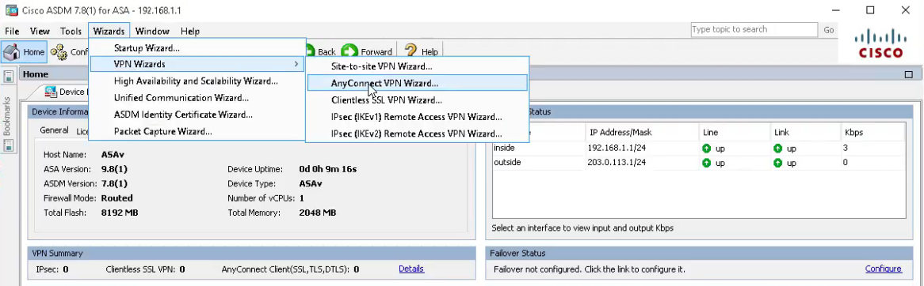
Рисунок 5.3 – Створення AnyConnect

Далі виконуємо покрокове налаштування
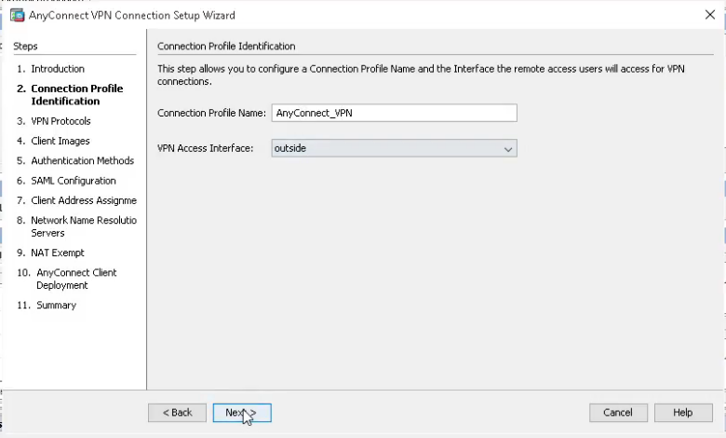
Рисунок 5.4 – Виконання пулу налаштувань

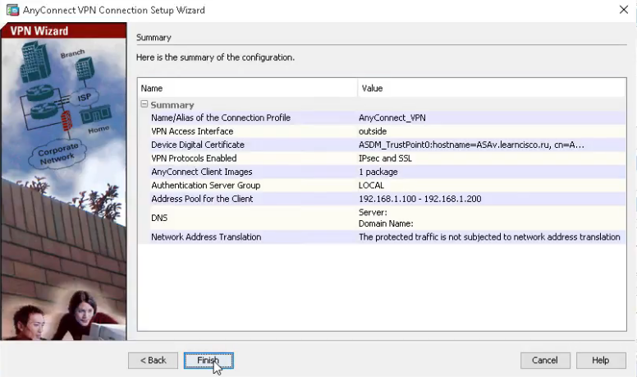
Рисунок 5.4 – Результат покрокового налаштування
За підсумком була створена базова конфігурація AnyConnect Client (рисунок 5.5).

Арк.
№ документа
Підпис
Дата
Арк.
КНУ.РМ.123.25.09.05.ВVPNСІРО

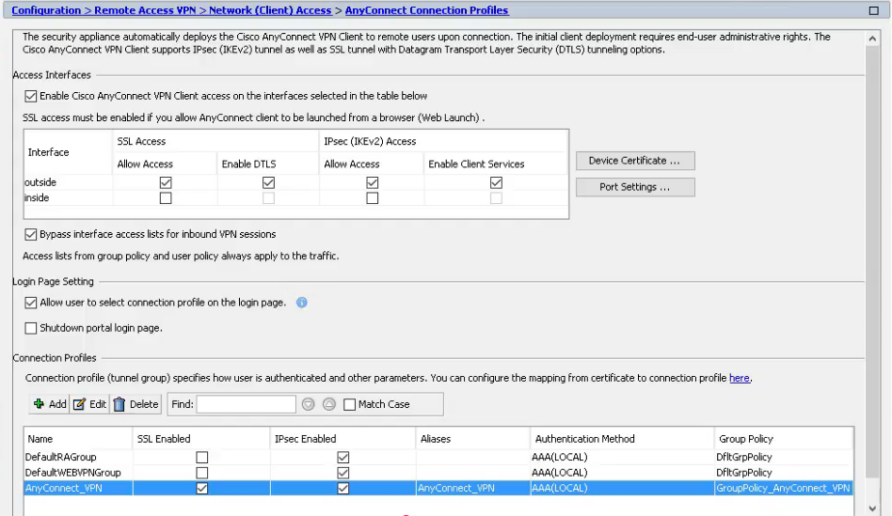
Рисунок 5.5 – Конфігурація AnyConnect Client

Арк.
№ документа
Підпис
Дата
Арк.
КНУ.РМ.123.25.09.05.ВVPNСІРО

Далі необхідно перевірити роботу AnyConnect Client
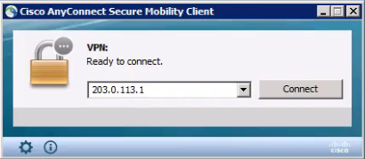
Рисунок 5.6 – Піключення AnyConnect Client
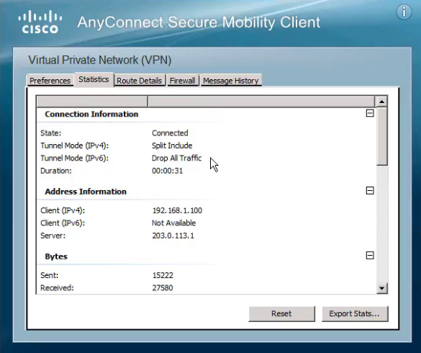
Рисунок 5.7 – Перевірка роботи AnyConnect Client

Також слід перевірити шифрування трафіку та загальну інформацію по з'єднанню.
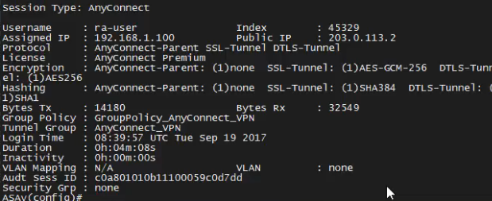
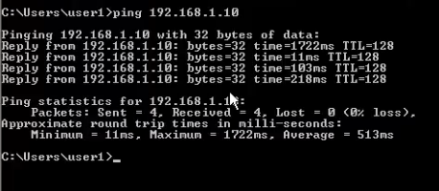
Рисунок 5.8 – Перевірка шифрування

5.3 Політика безпеки в компанії та економічна доцільність

Арк.
№ документа
Підпис
Дата
Арк.
КНУ.РМ.123.25.09.05.ВVPNСІРО

Ефективне впровадження VPN-інфраструктури в компанії «TechSolutions Group» потребує чітко визначених політик безпеки, які регулюватимуть взаємодію користувачів із корпоративними ресурсами, визначатимуть правила передачі даних між сегментами мережі та забезпечуватимуть відповідність принципам мінімально необхідних привілеїв (Least Privilege). Безпосередньо від якості організації сегментації залежить стійкість компанії до внутрішніх і зовнішніх загроз, здатність локалізувати інциденти та запобігати несанкціонованому доступу.
Правила доступу та рольове керування
Контроль доступу базується на принципі RBAC (Role-Based Access Control). RBAC - це система управління доступом, яка надає користувачам дозволи на основі їхніх ролей у системі, а не безпосередньо для кожної окремої особи. Це підвищує безпеку, спрощує адміністрування та дозволяє керувати дозволами ефективніше, надаючи кожному лише необхідний доступ для виконання своєї роботи. Кожен користувач належить до певної ролі, на яку поширюється відповідний набір доступів.
Основні ролі:

- R-DevOps — доступ до DevOps-інструментів, базових сервісів моніторингу, обмежений доступ до CRM. Обмеження: повна заборона доступу до фінансових систем, відсутність доступу до CRM та ERP, неможливість підключення до бойових клієнтських серверів без спеціального тимчасового дозволу.

- R-Support (технічна підтримка) — доступ до всіх клієнтських систем, інструментів логування, баз знань.
Обмеження: заборона доступу до DevOps-ресурсів та тестових середовищ, неможливість змінювати конфігурацію внутрішніх серверів, обмежений доступ до адміністративних сервісів.

- R-Finance (фінансовий та адміністративний відділ)— доступ до фінансових документів, ERP-систем; повна ізоляція від DevOps-ресурсів. Обмеження: заборона доступу до всіх DevOps- та Support-ресурсів, обмеження доступу до серверів, які не належать до їхньої сфери роботи, блокування доступу до DMZ без необхідних дозволів.

- R-Admin — розширені можливості для управління інфраструктурою, доступ до SIEM та керуючих систем. Особлива політика: всі дії адміністраторів журналюються, доступ здійснюється лише через 2FA та SSO, адміністратори працюють з окремих виділених робочих станцій (jump hosts).

- R-RemoteUser (віддалений користувач)— доступ лише до мінімального набору сервісів через SSL VPN. Обмеження: неможливість доступу до файлових серверів, заборона SSH/RDP до внутрішніх хостів, відсутність можливості повного тунелювання до всіх VLAN.

ACL політики для кожної ролі реалізовані через:

- правила на міжінтерфейсних L3-транках;

- політики доступу ASA (VPN ACL);

- фільтрацію трафіку в DMZ.

Арк.
№ документа
Підпис
Дата
Арк.
КНУ.РМ.123.25.09.05.ВVPNСІРО

Наприклад:
Support → CRM: Allow
Support → GitLab: Deny
Finance → ERP: Allow
Finance → GitLab/Docker/CI: Deny
RemoteUser → Только WebPortal/CRM: Allow

Це дозволить строго контролювати пересування трафіку між сегментами.

Арк.
№ документа
Підпис
Дата
Арк.
КНУ.РМ.123.25.09.05.ВVPNСІРО

Також слід впровадити Least Privilege (Принцип мінімальних привілеїв) — це фундаментальний принцип кібербезпеки, що полягає в наданні користувачам, застосункам, системам або процесам лише мінімально необхідних прав та дозволів для виконання їхніх конкретних завдань і не більше того, з метою зменшення ризиків та потенційної шкоди від помилок, зловмисних дій чи компрометації. Принцип мінімально необхідних привілеїв реалізується на рисунку 5.3

Рисунок 5.9 – Least Privilege

Арк.
№ документа
Підпис
Дата
Арк.
КНУ.РМ.123.25.09.05.ВVPNСІРО

Також компанія «TechSolutions Group» потребує комплексної системи адміністративних процедур та регламентів, що визначають порядок надання доступу до інформаційних ресурсів, використання криптографічних ключів, управління паролями й реагування на потенційні інциденти.

Упорядкована політика безпеки дозволяє створити передбачуване та контрольоване середовище, у межах якого усі дії користувачів, адміністраторів та мережевих пристроїв підлягають реєстрації, перевірці та аналізу. Це відповідає вимогам міжнародних стандартів ISO/IEC 27001, NIST SP 800-53 та принципам Zero Trust, які передбачають мінімізацію довіри до будь-яких елементів системи й максимальну перевірку кожної дії.

Арк.
№ документа
Підпис
Дата
Арк.
КНУ.РМ.123.25.09.05.ВVPNСІРО

Процедури видачі доступу формують основу адміністративного контролю над інформаційними потоками. Усі запити на надання доступу ініціюються через централізовану систему Service Desk, що дозволяє задокументувати факт звернення, причину необхідності доступу та пов’язані з ним бізнес-потреби. Після реєстрації запит проходить кілька рівнів погодження. Спочатку керівник відповідного підрозділу підтверджує, що запитувані привілеї дійсно необхідні співробітникові для виконання посадових обов’язків. Після цього інженер з інформаційної безпеки перевіряє відповідність запиту політиці найменших привілеїв та оцінює потенційні ризики від надання доступу. Лише після цього адміністратор Active Directory або VPN-шлюзу вносить зміни до системи, реєструючи користувача у відповідній ролі та надаючи доступ лише до чітко визначених ресурсів. Процес є повністю протоколюваним, а будь-які зміни у привілеях автоматично передаються до SIEM-системи для подальшого моніторингу.
Особливу увагу має приділяти тимчасовим та привілейованим доступам. Надання адміністративних прав здійснюється лише у чітко обмежених випадках та на строго визначений час. Такі доступи надаються через окремі облікові записи, що не використовуються у щоденній роботі, а кожна адміністративна сесія контролюється засобами PAM. Це значно знижує ризик зловживання привілеями і дозволяє проводити детальний аналіз усіх критичних дій у системі.

Арк.
№ документа
Підпис
Дата
Арк.
КНУ.РМ.123.25.09.05.ВVPNСІРО

Крім управління обліковими записами, важливим елементом політики безпеки є система ротації криптографічних ключів та сертифікатів. У компанії визначений чіткий життєвий цикл для різних типів сертифікатів, який охоплює кореневі, проміжні, користувацькі та серверні сертифікати. Для користувачів строк їх дії зазвичай не перевищує одного року, що дозволяє регулярно оновлювати ключовий матеріал і мінімізувати ризики компрометації. Процедура ротації ініціюється автоматично за певний час до завершення терміну дії сертифікату. Адміністратор генерує новий ключ, проводить тестування його працездатності та поступово замінює його на всіх відповідних пристроях. Старі ключі при цьому від Revoke через механізми CRL або OCSP. Для зберігання приватних ключів застосовується апаратний модуль HSM, що гарантує їх захист від копіювання та несанкціонованого доступу.
Політика паролів у компанії також суворо регламентована. Системи ідентифікації користувачів вимагають використання складних паролів мінімальної довжини, що відповідають рекомендаціям NIST SP 800-63B. Паролі мають містити різноманітні символи, не можуть повторюватися та забороняють використання очевидних комбінацій.

Періодичність зміни паролів залежить від рівня привілеїв користувача: стандартні облікові записи змінюють паролі рідше, тоді як адміністратори зобов’язані проводити ротацію значно частіше. У системі також працює механізм блокування облікового запису після кількох невдалих спроб входу, що знижує ймовірність успішного brute-force нападу. Усі такі події передаються до SIEM, де аналізуються на предмет аномальної активності.
Не менш важливою складовою політики безпеки є механізм реагування на інциденти. Компанія використовує багаторівневу модель, яка охоплює ідентифікацію, класифікацію, локалізацію, усунення та аналіз кожного інциденту. Виявлення загроз здійснюється переважно автоматизовано — за рахунок SIEM та мережевих засобів контролю. Після виявлення небезпечної активності інцидент класифікується за рівнем критичності: від низького, що може свідчити про хибні спроби входу, до критичного, який може вказувати на активне проникнення. У разі серйозних інцидентів система автоматично блокує підозрілий трафік, розриває VPN-сесію та переміщує уражені хости до спеціального карантинного сегмента. Після локалізації загрози фахівці аналізують причину події, здійснюють відновлення нормальної роботи систем та проводять додаткові заходи для запобігання повторним інцидентам.
Крім щоденної роботи з ризиками, компанія регулярно виконує планові аудити безпеки. Адміністратори перевіряють правила доступу на маршрутизаторах та міжмережевих екранах, аналізують журнал доступів до корпоративних сервісів, оцінюють ефективність ролей у Active Directory та проводять ревізію усіх VPN-профілів. Також кілька разів на рік виконуються тестування на проникнення, які дозволяють виявити слабкі місця у внутрішньому та зовнішньому периметрі мережі. За результатами таких тестів рішення щодо удосконалення політик та процедур вносяться до корпоративного регламенту безпеки.

Оцінка економічної доцільності

Арк.
№ документа
Підпис
Дата
Арк.
КНУ.РМ.123.25.09.05.ВVPNСІРО

Проєкт впровадження комплексної VPN-інфраструктури (Site-to-Site IPSec + SSL VPN AnyConnect, AAA, моніторинг, політики доступу) вимагає виділення капітальних і операційних ресурсів. До капітальних витрат належать придбання мережевого обладнання, ліцензій і базової інсталяції; до операційних — підтримка, оновлення, оплата зовнішніх сервісів і праці інженерів. Економічна доцільність обґрунтовується через підвищення продуктивності праці віддалених співробітників, зниження ризиків витоку конфіденційних даних, зменшення простоїв сервісів та відповідність контрактним SLA, що в сумі знижує прямі і непрямі витрати підприємства.
Умовні категорії витрат і орієнтовні діапазони:

Початкові капітальні витрати. Основні елементи: апаратний VPN-шлюз (наприклад, ASA з FirePOWER), маршрутизатори/крипто-модулі для міжофісного шифрування, додаткові комутатори чи модернізація існуючих, NAS/сервер для логів і SIEM (якщо не використовують хмарний сервіс).

Орієнтовний діапазон капіталу для середньої компанії розміру нашого кейсу (до ~200 співробітників): $8,000–$30,000 залежно від вибору обладнання та наявних рішень (якщо частина інфраструктури вже існує — нижній край діапазону).

Ліцензії та підписки. Ліцензії AnyConnect (права на використання клієнта та «plus/anyconnect» функції) і підписки сигнатур FirePOWER/Threat на ASA, ліцензія на централізований RADIUS/AD (у разі SaaS — щорічна підписка), ліцензії для SIEM або хмарної платформи моніторингу. Орієнтовно це може становити $30–$150 на одного користувача на рік для повнофункціонального AnyConnect-профілю і додатково $3,000–$15,000/рік за платформні підписки і SIEM-сервіси для середньої інфраструктури. Для нашого кейсу (≈180 користувачів, з яких ~30–60 активних віддалених) щорічні ліцензійні витрати можуть варіюватися від $5,000 до $25,000.

Професійні послуги та впровадження. Робота інженерів (проектування, інсталяція, інтеграція з AD/RADIUS, налаштування політик, тестування, аудит безпеки) — як правило, оцінюється у людино-днях. Для повного впровадження може знадобитися 7–20 інженерних днів (включно з тестуванням і документацією). При тарифі від $300 до $1,200 за день (залежно від рівня спеціаліста та регіону) вартість послуг складе приблизно $2,100–$24,000. До цього додається навчання персоналу і створення внутрішніх процедур — ще $1,000–$5,000.

Арк.
№ документа
Підпис
Дата
Арк.
КНУ.РМ.123.25.09.05.ВVPNСІРО

Операційні витрати (OPEX). Підтримка, оновлення ПЗ, продовження ліцензій, резервні копії, моніторинг, щоквартальні аудити та періодичні пентести. Як правило, OPEX становить 15–25% від CAPEX щорічно, плюс щорічні ліцензійні платежі. Для нашого кейсу річні OPEX можуть становити $5,000–$20,000.

Таблиця 5.2 – Орієнтовні витрати
Категорія | Мінімум (USD) | Реалістично (USD) | Максимум (USD)
CAPEX: Обладнання (маршрутизатори, ASA, комутатори, NAS) | 8,000 | 12,000 | 30,000
Ліцензії (AnyConnect, FirePOWER, SIEM підписки) — річні | 5,000 | 10,000 | 25,000
Професійні послуги та впровадження (одноразово) | 2,100 | 8,000 | 24,000
OPEX: Підтримка та обслуговування — річні | 5,000 | 7,000 | 20,000

З таблиці видно, що при реалістичному сценарії початкові витрати на обладнання й впровадження становлять основу капітальних витрат, тоді як ліцензії та операційні витрати визначають щорічний бюджет підтримки.
Разом: загальні перші рік витрати в середньому можуть знаходитись у діапазоні $20,000–$70,000; наступні роки — $10,000–$35,000 на підтримку та ліцензії.
Переваги від впровадження не завжди одразу виражаються в грошах, але їх можна кількісно оцінити через зниження ризику інцидентів, підвищення продуктивності та скорочення непрямих витрат на відновлення. Наприклад, якщо впровадження дозволяє уникнути хоча б одного серйозного інциденту (витік даних або простої сервісів) із потенційними збитками у $50,000–$150,000, проєкт вже виправданий. Інший приклад: підвищення продуктивності віддалених інженерів на 5–10% через стабільний доступ до DevOps-інструментів може додавати кілька тисяч доларів економії на місяць у вигляді зростання виконуваних завдань або скорочення надурочних годин.

Арк.
№ документа
Підпис
Дата
Арк.
КНУ.РМ.123.25.09.05.ВVPNСІРО

Простий приклад розрахунку окупності. Нехай початкові витрати склади $30,000 (обладнання + встановлення + перший рік ліцензій і послуг). Річні вигоди (зниження ризику і підвищення продуктивності) оцінені в $12,000 умовно. Тоді простий термін окупності ≈ 30,000 / 12,000 ≈ 2.5 роки. Якщо ж додати уникнення одного інциденту на $50,000 за перші три роки, ефективний термін окупності зменшується значно й стає < 2 років.
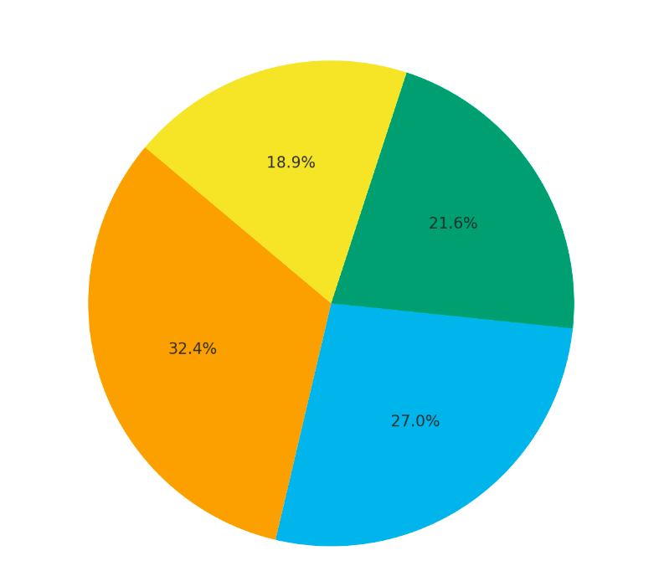
Рисунок 5.10 – Розподіл витрат за 1 рік

На діаграмі (рисунок 5.10) показані структури витрат у перший рік впровадження системи безпечного віддаленого доступу. Показано співвідношення між чотирма основними категоріями: капітальні витрати на мережеве обладнання, вартість щорічних ліцензій на програмне забезпечення та засоби безпеки, одноразові витрати на професійні послуги з налаштування, а також щорічні операційні витрати на підтримку. Діаграма демонструє, що саме перший рік є найбільш фінансово навантаженим, оскільки включає як закупівлю апаратних засобів, так і послуги зі впровадження. Найбільшу частку становлять капітальні витрати, оскільки корпоративні маршрутизатори, брандмауери ASA та засоби зберігання даних формують основу інфраструктури. Другою за значенням статтею виступають ліцензії на AnyConnect, FirePOWER та інші програмні компоненти, необхідні для створення повноцінної системи захисту.

Арк.
№ документа
Підпис
Дата
Арк.
КНУ.РМ.123.25.09.05.ВVPNСІРО

Рекомендована строкова перспектива і бюджетування. Для надійної оцінки варто планувати трирічний TCO (total cost of ownership): CAPEX у перший рік плюс 2×OPEX у наступні роки. Такий підхід дозволяє адекватно оцінити витрати на підтримку та оновлення (ліцензії, підписки, пентести). Окремо варто закладати резерв на непередбачені роботи та оновлення безпеки (10–15% від річного бюджету).

3-річний TCO (вартість життєвого циклу), розрахунок по роках:

Рік 1 = CAPEX + Ліцензії + Профпослуги + OPEX = $12,000 + $10,000 + $8,000 + $7,000 = $37,000

Рік 2 = Ліцензії + OPEX = $10,000 + $7,000 = $17,000

Рік 3 = Ліцензії + OPEX = $10,000 + $7,000 = $17,000

Разом (3 роки) = $71,000

Для більшої наглядності ці дані можна зобразити на графіку (ризунок 5.11), яки відображає динаміку сукупних витрат протягом трирічного циклу експлуатації системи. На стовпчастій діаграмі видно різке відмінності між першим роком та наступними періодами. У стартовому році витрати значно вищі за рахунок одноразових витрат на обладнання та послуги впровадження. У другому та третьому роках фінансове навантаження суттєво знижується і стабілізується на рівні витрат на річні ліцензії та технічну підтримку. Така структура свідчить про передбачуваний рівень експлуатаційних витрат після завершення етапу розгортання та про доволі швидку економічну стабілізацію системи. Графік наочно демонструє, що основні інвестиції припадають на етап запуску, тоді як подальші витрати є прогнозованими та помірними, що підвищує загальну економічну доцільність впровадження корпоративної VPN-інфраструктури.

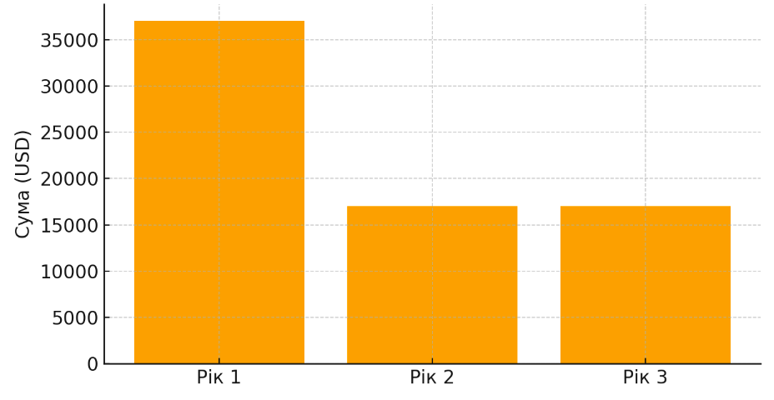
Рисунок 5.11 – План витрат по роках

Для зниження витрат можна розглянути наступні практичні дії: використовувати вже наявного обладнання (апгрейд ПЗ замість повної заміни), хмарних SIEM-рішень замість великого капітального SIEM-серверу, пакетні угоди від вендорів (комбо ASA + AnyConnect + FirePOWER), а також поетапне впровадження (спочатку Site-to-Site + базова SSL VPN, пізніше розширення функціоналу). Важливо також закласти в бюджет навчання внутрішнього персоналу — це знижує довгострокові OPEX.

Арк.
№ документа
Підпис
Дата
Арк.
КНУ.РМ.123.25.09.05.ВVPNСІРО

Реалізація та експлуатація корпоративної VPN-інфраструктури пов’язана з низкою технічних, організаційних і процедурних ризиків, що можуть вплинути на доступність, конфіденційність та цілісність інформаційних ресурсів. Серед ключових джерел ризику слід виокремити людський фактор, проблеми сумісності клієнтів та серверних компонентів, а також специфіку роботи в умовах NAT і залежність від провайдерів зв’язку. Для кожного з цих ризиків необхідно мати прогностичну оцінку наслідків та узгоджені заходи мінімізації, які зроблять систему стійкішою й керованішою.

Ризики, обмеження і рекомендації на майбутнє

Людський фактор залишається однією з найпоширеніших причин інцидентів. Помилкові налаштування, ненавмисне відкриття облікових даних, соціальна інженерія та недотримання політик доступу можуть призвести до витоку даних або компрометації облікових записів. Для зменшення цього ризику слід реалізувати комплекс заходів: впровадити обов’язкове багатофакторне входження для всіх віддалених з’єднань, централізувати управління ролями через AD/RADIUS і PAM для привілейованих облікових записів, а також автоматизувати журналювання й аудит дій адміністраторів.

Навчання персоналу має стати регулярною практикою: щоквартальні тренінги з розпізнавання фішингу, інструкції щодо безпечного користування VPN та симуляції інцидентів (tabletop exercises) підвищують готовність користувачів і зменшують кількість помилок. Необхідною умовою є також чітка процедура видачі й відкликання доступів при зміні посад або звільненні співробітників, а також регулярні ревізії груп і прав в AD.
Проблеми сумісності виникають на перехресті різних версій ПЗ клієнтів (Windows, macOS, Linux, мобільні ОС), версій AnyConnect і версій ОС ASA/FirePOWER. Невідповідність версій може спричиняти помилки встановлення, втрату функціональності (наприклад DTLS або IPv6-підтримки) або відкривати вразливості. Щоб мінімізувати такі ризики, рекомендується запровадити політику тестування сумісності: виділити тестове середовище, у якому апробуються нові версії клієнтів і прошивок, створити матрицю сумісності (версія клієнт—версія ASA—платформа ОС) і застосовувати поетапне розгортання оновлень. Також доцільно обмежити спектр підтримуваних клієнтських конфігурацій і заохочувати уніфікацію ОС на робочих станціях, аби зменшити кількість варіантів. Документування конфігурацій та автоматизоване розгортання профілів AnyConnect (client profile) скорочують людські помилки при налаштуванні.
Робота через NAT і особливості взаємодії з провайдерами зв’язку становить окремий клас ризиків. NAT-транзит, подвійний NAT, блокування UDP-портів та обмеження провайдера можуть ускладнювати встановлення IPSec або DTLS-сеансів, призводячи до зниження пропускної здатності або неможливості підключитися. Для пом’якшення цих проблем слід використовувати VPN-протоколи, стійкі до NAT (наприклад, IKEv2 з NAT-Traversal, SSL/TLS-базовані AnyConnect з DTLS/TLS fallback) і реалізувати правила NAT-exempt на граничних пристроях. У випадках, коли провайдер блокує необхідні порти, доцільно узгоджувати SLA та технічні умови на рівні контракту, включаючи політику відкриття портів і гарантії пріоритету трафіку. Також бажано мати альтернативні канали зв’язку та механізми резервного маршруту (дублювання інтернет-каналів від різних провайдерів, застосування BGP/HSRP), що мінімізує вплив проблем з одним провайдером.

Арк.
№ документа
Підпис
Дата
Арк.
КНУ.РМ.123.25.09.05.ВVPNСІРО

З точки зору технічних обмежень і потенціалу зростання, запропонована архітектура має закладати можливість масштабування й еволюції. Масштабування вертикальне (збільшення потужності існуючих ASA/маршрутизаторів) є швидким шляхом для пом’якшення пікових навантажень, але має фізичні та вартісні обмеження. Для довгострокової гнучкості рекомендується поєднувати вертикальне та горизонтальне масштабування: додавання додаткових VPN-шлюзів у конфігурації active/standby або active/active, балансування навантаження на рівні DNS/Load Balancer та розподіл сесій AnyConnect по пулу шлюзів. Використання кластеризації ASA або застосування зовнішніх балансувальників сесій забезпечить стійкість і розподіл навантаження.

Хмарні сценарії (cloud) відкривають додаткові можливості масштабування і доступності. Рекомендовано розглянути гібридну модель, де частина VPN-функціоналу (зокрема клієнтські VPN-сервіси для віддалених працівників) розгортається в хмарі (AWS Client VPN, Azure VPN Gateway або Cisco Cloud Services), а міжофісні тунелі залишаються у власній інфраструктурі або також частково перенесені до хмарних VPC з приватними з’єднаннями (Direct Connect, ExpressRoute). Такий підхід знижує потребу у великих капітальних інвестиціях у локальне обладнання і дозволяє швидко нарощувати пропускну здатність у пікові періоди. Водночас хмарне рішення вимагає ретельної уваги до контролю доступу, шифрування даних на стороні хмари і узгодження політик захисту.

Арк.
№ документа
Підпис
Дата
Арк.
КНУ.РМ.123.25.09.05.ВVPNСІРО

У перспективі доцільно розглянути впровадження SD-WAN як стратегії для оптимізації WAN-трафіку, підвищення відмовостійкості та зниження витрат на канали. SD-WAN дозволяє централізовано політизувати маршрутизацію, пріоритизувати трафік голосу й відео, динамічно перемикатися між каналами та забезпечувати криптографічно захищені з’єднання між сайтами. Для організацій із розподіленими офісами впровадження SD-WAN у поєднанні з централізованою VPN-політикою значно полегшує управління і покращує QoS.

Висновок за розділом

У п'ятому розділі розглянуто практичне впровадження моделі — підтверджено працездатність запропонованої архітектури VPN у реальних умовах: реалізовано Site-to-Site тунель для міжофісного з’єднання та SSL/AnyConnect-доступ для віддалених користувачів, що відповідає технічним вимогам об’єкта. Підібране обладнання та ПЗ забезпечують необхідну продуктивність, централізований контроль доступу та моніторинг. Тестування конфігурації AnyConnect засвідчило коректність роботи рішення, хоча для точної оцінки продуктивності потрібне подальше випробування на реальному обладнанні. Економічний аналіз показав доцільність впровадження за рахунок підвищення безпеки й ефективності роботи персоналу. Основні ризики — відмовостійкість каналів, контроль кінцевих пристроїв та потреба у постійному моніторингу — можуть бути мінімізовані поетапним впровадженням, додаванням 2FA та розвитком систем логування і нагляду.

Висновки

У рамках проведеного дослідження було розроблено та обґрунтовано модель високозахищеного віддаленого доступу до корпоративної мережі на основі сучасних VPN-технологій. Аналіз предметної області показав, що VPN є ефективним інструментом для забезпечення конфіденційності, цілісності та доступності даних у умовах зростання мобільності праці та динамічних загроз інформаційній безпеці. Було розглянуто історичний розвиток VPN, ключові визначення, класифікацію за різними критеріями (за ступенем захищеності, протоколами, рівнями OSI, призначенням та способом реалізації), а також основні протоколи, такі як IPSec, PPTP, L2TP та SSL/TLS, з акцентом на їхні механізми тунелювання, шифрування та аутентифікації.
Змн.
Арк.
№ документа
Підпис
Дата
Аркуш

КНУ.РМ.123.25.09.В
Розробив
Коваленко
Перевірив
Чубаров

Н.контроль
Кузнєцов
Затвердив
Купін
ВИСНОВКИ
Літера
Аркушів

КІ-24м
Порівняльний аналіз VPN-технологій дозволив обґрунтувати вибір комбінованого підходу: IPSec VPN для з'єднання між офісами (site-to-site) завдяки його економічності, надійності та можливості створення єдиного IP-простору, та SSL VPN для віддаленого доступу співробітників (remote access) через мінімальні вимоги до налаштувань, відсутність потреби в додатковому клієнтському ПЗ та гнучке розмежування прав доступу. Було виділено переваги та недоліки кожної технології, а також запропоновано комплекс заходів для підвищення безпеки, включаючи двофакторну аутентифікацію (2FA), використання сертифікатів, інтеграцію з AAA-серверами та впровадження клієнта Cisco AnyConnect для посиленого контролю.
Оцінка ефективності VPN-тунелю за допомогою моделі черг M/M/3 продемонструвала стійкість системи до навантажень: при різних сценаріях інтенсивності трафіку (λ) та завантаження (ρ) затримки залишаються низькими (W_s < 0.04 с), а черги не перевищують критичних значень (L_q < 3.5). Апроксимація трендів (лінійна, поліноміальна, експоненціальна та логарифмічна) з високим коефіцієнтом детермінації (R² > 0.99) дозволила прогнозувати поведінку системи при зростанні навантаження, виявивши пороги перевантаження (ρ ≈ 0.85) та рекомендації щодо оптимізації, такі як додавання серверів чи інтеграція з швидшими протоколами.
Практична реалізація моделі в середовищі Cisco Packet Tracer підтвердила її працездатність: було створено схеми для site-to-site IPSec VPN між офісами та remote access SSL VPN для віддалених користувачів, з конфігурацією маршрутизаторів, ASA та політик доступу. Тестування показало ефективне шифрування трафіку, розмежування прав (наприклад, обмежений доступ для певних користувачів) та інтеграцію з 2FA, що забезпечує високий рівень захисту без значного зниження продуктивності.

Також було розглянуто проблеми впровадження запропонованої моделі: юридичні ризики (відповідність GDPR, аудит логів), людський фактор (навчання, ротація доступів), сумісність ПЗ/OS (матриця версій, тестування), взаємодія з NAT/провайдерами (NAT-exempt, SLA) та масштабованість (вертикальна/горизонтальна, кластеризація ASA). Обґрунтовано гібридні хмарні сценарії (AWS/Azure VPN) для гнучкості та перспективу SD-WAN для оптимізації трафіку, QoS і відмовостійкості, що забезпечує довгострокову адаптивність моделі в реальних корпоративних мережах.
Загалом, запропонована модель відповідає поставленій меті, сприяючи підвищенню інформаційної безпеки підприємств у умовах цифрової трансформації. Вона має прикладну цінність як набір рекомендацій для ІТ-підрозділів щодо вибору та конфігурації VPN-рішень, а також може слугувати основою для подальших досліджень у сфері адаптивних політик безпеки, інтеграції з хмарними сервісами чи використання нових протоколів, таких як WireGuard, для ще більшої ефективності.

Арк.
№ документа
Підпис
Дата
Арк.
КНУ.РМ.123.25.09.В

Список використаних джерел

- VPN history: a journey through time and tech. URL: https://surfshark.com/blog/vpn-history?srsltid=AfmBOooLu4k3loXAQwhB0hy2QSUFE8PPGpqjSTFBOnRXdTMnxNXFhfpV&utm_source=chatgpt.com (дата звернення 05.11.2025)
- Яке твердження описує VPN. URL: https://www.vpnunlimited.com/ua/help/more-about-vpn/which-statement-describes-a-vpn?srsltid=AfmBOoq0G_4AJj-wozMV_c-2I6zdUIin_m1GKa96I_NLOvcxLErYIJvR&utm_source=chatgpt.com (дата звернення 05.11.2025)
- Коваленко І. В. Основи інформаційної безпеки: навчальний посібник. Київ: КНЕУ, 2020. 312 с.
- VPN Security: Are VPNs Safe and Secure? URL: https://www.paloaltonetworks.com/cyberpedia/vpn-security?utm_source=chatgpt.com (дата звернення 05.11.2025)
- The ultimate guide to VPN encryption, protocols, and ciphers. URL: https://levelblue.com/blogs/security-essentials/the-ultimate-guide-to-vpn-encryption-protocols-and-ciphers?utm_source=chatgpt.com (дата звернення 05.11.2025)
Змн.
Арк.
№ документа
Підпис
Дата
Аркуш

КНУ.РМ.123.25.09.СВД
Розробив
Коваленко
Перевірив
Чубаров

Н.контроль
Кузнєцов
Затвердив
Купін
СПИСОК ВИКОРИСТАНИХ ДЖЕРЕЛ
Літера
Аркушів

КІ-24м
- Смірнов О.А., Конопліцька-Слободенюк О.К., Смірнов С.А., Буравченко К.О., Смірнова Т.В., Поліщук Л.І. Інформаційна безпека в комп’ютерних мережах : навч. посібник. Кропивницький: Вид. Лисенко В.Ф., 2020. 295 с. URL: https://dspace.kntu.kr.ua/server/api/core/bitstreams/73209786-0b68-4fc2-8338-a86137bf992c/content (дата звернення 05.11.2025)
- Классификация VPN. URL: https://studfile.net/preview/2089137/page:3/ (дата звернення 05.11.2025)
- Понятие и классификация VPN сетей, их построение. URL: https://coms.uz/ponyatie-i-klassifikacziya-vpn-setej-ih-postroenie/ (дата звернення 05.11.2025)
- VPN Deployment Types. URL: https://learn.pivitglobal.com/vpn-deployment-types?utm_source=chatgpt.com (дата звернення 05.11.2025)
- Types of Virtual Private Network (VPN) and its Protocols. URL: https://www.geeksforgeeks.org/computer-networks/types-of-virtual-private-network-vpn-and-its-protocols/?utm_source=chatgpt.com (дата звернення 05.11.2025)

- Mastering IPSec Remote Access VPN. URL: https://www.linkedin.com/pulse/mastering-ipsec-remote-access-vpn-your-ultimate-guide-shabbir-amir-rlpjf (дата звернення 05.11.2025)
- IP/Network. URL: https://www.sharetechnote.com/html/IP_Network_Security_IPSec.html#google_vignette (дата звернення 05.11.2025)
- Петренко С.В. Технології захищеної передачі даних: VPN, IPsec, SSL. Львів: «Сполом», 2021. 268 с.
- IPsec Tunnel Mode vs. Transport Mode. URL: https://www.twingate.com/blog/ipsec-tunnel-mode?utm_source=chatgpt.com (дата звернення 05.11.2025)
- IPSec Transport Mode. URL: https://docs.paloaltonetworks.com/pan-os/11-0/pan-os-new-features/networking-features/ipsec-transport-mode (дата звернення 05.11.2025)
- Стек протоколів IPsec. URL: https://www.slideshare.net/slideshow/ipsec-107162512/107162512#14 (дата звернення 05.11.2025)
- What Is PPTP (Point-to-Point Tunneling Protocol)? URL: https://www.paloaltonetworks.com/cyberpedia/what-is-pptp?utm_source=chatgpt.com (дата звернення 05.11.2025)
- Жилін А. В., Шаповал О. М., Успенський О. А. Технології захисту інформації в інформаційно-телекомунікаційних системах. Київ : КПІ ім. Ігоря Сікорського, Вид-во «Політехніка», 2021. 213 с.
- PPTP vs. L2TP: What’s the difference? URL: https://www.expressvpn.com/blog/pptp-vs-l2tp/ (дата звернення 05.11.2025)
- PPTP and L2TP Tunnel Data Frame Format. URL: https://www.researchgate.net/figure/L2TP-Tunnel-Data-Frame-Format_fig4_287458379 (дата звернення 05.11.2025)
- How does SSL work? | SSL certificates and TLS. URL: https://www.cloudflare.com/learning/ssl/how-does-ssl-work/?utm_source=chatgpt.com (дата звернення 05.11.2025)
- SSL Handshake: Overview, Sub-protocols & How it Works? URL: https://www.simplilearn.com/tutorials/cyber-securiy-tutorial/ssl-handshake (дата звернення 05.11.2025)

Арк.
№ документа
Підпис
Дата
Арк.
КНУ.РМ.123.25.09.СВД

- IPsec VPNs vs. SSL VPNs. URL: https://www.cloudflare.com/ru-ru/learning/network-layer/ipsec-vs-ssl-vpn/ (дата звернення 05.11.2025)
- SSL VPN vs IPsec: A Comparison. URL: https://www.ninjaone.com/blog/ssl-vpn-vs-ipsec/ (дата звернення 05.11.2025)
- What are the disadvantages of IPsec? URL: https://www.tencentcloud.com/techpedia/101655 (дата звернення 05.11.2025)
- What is an SSL VPN? URL: https://www.checkpoint.com/cyber-hub/network-security/what-is-vpn/what-is-an-ssl-vpn/ (дата звернення 05.11.2025)
- Clientless VPN: Meaning, Solutions, Cost, Alternatives, Drawbacks. URL: https://www.pomerium.com/blog/clientless-vpn-meaning-tools-cost-alternatives (дата звернення 05.11.2025)
- Difference between IPSec and SSL. URL: https://www.geeksforgeeks.org/computer-networks/difference-between-ipsec-and-ssl/ (дата звернення 05.11.2025)
- Configure an External AAA Server for VPN. URL: https://www.cisco.com/c/en/us/td/docs/security/asa/asa917/configuration/vpn/asa-917-vpn-config/vpn-extserver.pdf (дата звернення 05.11.2025)
- Сидоренко В.О. Аутентифікація, авторизація і аудит у корпоративних мережах. Харків: ХНУРЕ-Прес, 2021. 224 с.
- What is VPN and how does it work? URL: https://www.znetlive.com/blog/what-is-vpn-and-how-does-it-work/?srsltid=AfmBOoqzsfPxVujQLumOliP9mnKkR9mrSLmeC3Jwziic7oB1xq6JYEos (дата звернення 05.11.2025)

Арк.
№ документа
Підпис
Дата
Арк.
КНУ.РМ.123.25.09.СВД

- Activating Mutual SSL Authentication. URL: https://docs.tsplus.net/tsplus/mutual-authentication/ (дата звернення 05.11.2025)
- What Is Two-Factor Authentication (2FA)? URL: https://www.cisco.com/site/us/en/learn/topics/security/what-is-two-factor-authentication.html? (дата звернення 05.11.2025)
- 2FA for VPN (Two-factor authentication for Virtual Private Networks). URL: https://specopssoft.com/2fa-vpn (дата звернення 05.11.2025)
- Two factor authentication for Cisco ASA SSL VPN Alternative. URL: https://www.logintc.com/downloads/Cisco%20ASA%20SSL%20VPN%20with%20LoginTC%20Two%20Factor%20Authentication%20for%20VPN%20with%20SSL%20Alternative.pdf (дата звернення 05.11.2025)
- Cisco AnyConnect or Cisco Secure Client VPN. URL: https://duo.com/docs/cisco (дата звернення 05.11.2025)
- Cisco Secure Client (AnyConnect) Comparison. URL: https://www.stratusinfosystems.com/anyconnect-comparison-guide/?srsltid=AfmBOoppBXPRL1lbuRaV1DRx5oL3ZOw2_oOzMyw79qQ0v1DbUTC-0XS_ (дата звернення 05.11.2025)

Додаток А

